UNIVERZA V LJUBLJANI
FILOZOFSKA FAKULTETA
ODDELEK ZA ETNOLOGIJO IN KULTURNO ANTROPOLOGIJO

ITALIJANSKA MANJŠINA V OBČINI PIRAN
DIPLOMSKO DELO

Avtorica: Sabrina Pavlin
Mentor: Dr. Božidar Jezernik

Ljubljana, 2013
IZVLEČEK
Narodne ali nacionalne manjšine so običajno ''podaljšek'' naroda, ki živi v sosednji ali drugi državi. Večinoma so to obmejne manjšine, kot sta na primer italijanska narodna skupnost v Sloveniji in na Hrvaškem ter slovenska v Italiji. V obeh primerih prebiva večina njihovega matičnega naroda v sosednji državi. Obe manjšini sta integrirani v družbo, kjer živita. Diplomsko delo obravnava italijansko narodno skupnost, ki živi in deluje v občini Piran. Občina Piran, prav tako kot Občina Koper in Občina Izola, sodijo med dvojezična območja, kar lahko za nekatere predstavlja prednosti, za druge pa slabosti. Za ohranjanje, potrjevanje in obnavljanje narodne identitete imajo velik pomen razni simboli, obredi, dogodki itd. Pri tem pa imajo pomembno vlogo različna društva, združenja in organizacije, lokalne samouprave in podobne institucije, v katerih se združujejo pripradniki etnične skupnosti. V teh združenjih namreč vse člane in privržence med drugim spodbujajo tudi k čim pogostejši uporabi jezika. Želijo prenesti ohranjanje in uporabo jezika tudi na mlajše generacije. Izvedeti kako deluje italijanska narodna skupnost, kako jo prebivalci občine Piran dojemajo, ali se vključujejo v njene dejavnosti ter ali si sploh želijo ohranjanje te skupnosti na tem območju in zakaj, je bil osrednji cilj diplomskega dela. Osrednji del naloge temelji na terenski raziskavi. Preko intervjujev in raznih osebnih sklepov je predstavljena predstava o italijanski narodni skupnosti in njenem delovanju v občini Piran.

KLJUČNE BESEDE: dvojezičnost, obmejno območje, terenska raziskava, Italijanska narodna skupnost, Piran, narodna manjšina, etnična identiteta

KAZALO VSEBINE
1 UVOD 10
1.1 OPREDELITEV IZBRANE TEME 10
1.2 METODOLOGIJA 10
1.3 CILJI IN HIPOTEZE 11
2 ZGODOVINSKI PREGLED 12
2.1 ZGODOVINA ISTRE 12
2.2 VRNITEV PRIMORSKE K MATIČNI DOMOVINI 17
2.3 FAŠIZEM 18
2.3.1 POSLEDICE FAŠIZMA 19
3 SPLOŠNI TERMINI 21
3.1 ETNIČNA MANJŠINA, ETNIJA, NAROD IN NACIJA 21
3. 2 IDENTITETA IN ETNIČNOST 22
4 MANJŠINE V EVROPI (VZHODNA IN SREDNJA EVROPA) 24
5 PRAVICE ZGODOVINSKIH OZIROMA AVTOHTONIH MANJŠIN 26
6 ITALIJANSKA MANJŠINA V SLOVENIJI 28
6.1 ITALIJANSKA UNIJA (V SLOVENIJI IN NA HRVAŠKEM) 28
6.2 PRAVICE ITALIJANSKE MANJŠINE 29
6.2.1 IZOBRAZBA 30
6.2.2 MEDIJI 31
6.2.3 KULTURNA DEJAVNOST 32
6.2.4 RAZISKOVALNA DEJAVNOST ITALIJANSKE NARODNE SKUPNOSTI 32
7 SLOVENSKA MANJŠINA V ITALIJI 33
7.1 PRAVICE SLOVENSKE MANJŠINE 33
7.1.1 IZOBRAZBA 34
7.1.2 MEDIJI 34
7.1.3 KULTURNA DEJAVNOST 35
7.1.4 RAZISKOVALNA DEJAVNOST SLOVENSKE NARODNE SKUPNOSTI 36
8 PRIMERJAVA ITALIJANSKE MANJŠINE V SLOVENIJI IN SLOVENSKE MANJŠINE V ITALIJI 37
8.1 SODELOVANJE MED MANJŠINAMA 37
8.2 RAZLIKE PRI USTAVNI ZAŠČITI OBEH MANJŠIN 37
9 ITALIJANSKA NARODNA SKUPNOST V OBČINI PIRAN 39
9. 1 SAMOUPRAVNA SKUPNOST ITALIJANSKE NARODNOSTI V OBČINI PIRAN 39
9.2 ZDRUŽENJE SKUPNOST ITALIJANOV GIUSEPPE TARTINI 39
9.2.1 AKTIVNE SKUPINE, KROŽKI IN TEČAJI ZDRUŽENJA SKUPNOST ITALIJANOV GIUSEPPE TARTINI 40
9.3 ITALIJANSKI UČNI JEZIK V OBČINI PIRAN 42
10 TERENSKO DELO 43
10.1 SOLINARSKI PRAZNIK 45
10.2 INTERVJUJI, OPRAVLJENI MED TERENSKIM DELOM 51
11 SKLEP 60
12 VIRI IN LITERATURA 63

1 UVOD

1.1 OPREDELITEV IZBRANE TEME
Življenje z italijansko narodno skupnostjo lahko prinaša veliko ugodnosti, a ker smo ljudje zelo različni, lahko za nekatere to predstavlja tudi problem. Veliko ljudi meni, da je dvojezičnost velika prednost prav zaradi znanja dodatnega jezika, a je veliko ljudi, živečih na dvojezičnih območjih, tudi izrazilo nezadovoljstvo z učenjem dodatnega jezika. Prav tako veliko ljudem ni všeč, da se ljudje na ulicah pogovarjajo v italijanščini. Nekateri lahko gojijo razne zamere do sosedov Italijanov in posledično italijanske narodne skupnosti, saj zgodovina Istre ni bila prav rožnata. Predvsem ne, če imamo v mislih morda ravno fašizem. Spet obstajajo ljudje, ki so ponosni na etnične narodne manjšine v svoji državi zaradi raznih prednosti (npr. znanje dodatnega jezika), pa tudi ljudje, ki so ponosni na državo, ki zagotavlja določene pravice ne glede na to, če se opredeljuješ za Slovenca ali morda Italijana. Kakorkoli, ljudi je veliko in vsi smo različni. Zanimalo nas je, kakšno mnenje o italijanski narodni skupnosti prevladuje v občini Piran. Ali se ljudje, ki sicer ne pripadajo italijanski manjšini, udeležujejo raznih dejavnosti, ki jih le-ta organizira? Ali imajo željo po ohranjanju italijanske narodne skupnosti na območju, kjer živijo? Prav tako nas je zanimalo, kako je italijanska narodna skupnost v občini Piran organizirana, katere dogodke prireja in kateri so njeni cilji.

1.2 METODOLOGIJA
Geografski prostor preučevanja je občina Piran, čeprav je italijanska narodna skupnost prisotna še vzdolž obale ter v zaledju občin Koper in Izola. Občino Piran smo izbrali, ker smo od tam doma in ker nas je zanimalo, kako domačini sprejemajo italijansko narodno skupnost in njeno delovanje.
Diplomsko delo je razdeljeno na dva dela. Teoretični del je namenjen predstavitvi italijanske manjšine z zgodovinskega, političnega, kulturnega, družbenega in demografskega vidika ter teoretičnih pojmov, ki so ključni za obravnavano tematiko. To so etnična oz. narodna manjšina, etničnost ter identiteta. Drugi, empirični, del pa bo povzemal raziskavo delovanja združenja Skupnost Italijanov Giuseppe Tartini, organizacijo in vsebino dogodkov ter njihove udeležbe. Nazadnje pa bo s povzetki predstavljena podoba italijanske narodne skupnosti v občini Piran s strani občanov, ki narodni skupnosti sicer ne pripadajo.
Pri teoretičnem delu smo se opirali na gradivo in posnetke s terena, sproti pa smo zbirali razno gradivo z razlago osnovnih pojmov, pomembnih za tematiko, razno antropološko in etnološko gradivo ter gradivo o sami zgodovini preučevanega območja in delovanja italijanske narodne skupnosti na tem območju.
Pri empiričnem delu smo glede na preučevano tematiko izbrali kvalitativno metodo polstrukturiranih in nestrukturiranih intervjujev. Udeležila smo se raznih dogodkov, ki jih je organiziralo združenje Skupnost Italijanov Giuseppe Tartini, kjer smo opazovali, fotografirali in opravljali prej omenjene intervjuje. Intervjuje smo tudi posneli in jih nato transkribirali.

1.3 CILJI IN HIPOTEZE
Cilji diplomske naloge so predstaviti delovanje italijanske narodne skupnosti v občini Piran ter dojemanje in sprejemanje narodne skupnosti občanov, ki ji sicer ne pripadajo. Cilj je prav tako predstaviti prednosti in slabosti italijanske narodne skupnosti s strani domačinov oziroma prebivalcev občine Piran ter njihovo željo po njeni ohranitvi.
Hipoteze, ki smo si jih zastavili, so sledeče:
- Odnos večine ljudi, ki živi v občini Piran, do italijanske narodne skupnosti je pozitiven.
- Za ljudi, ki živijo v občini Piran, italijanska narodna skupnost predstavlja prej prednosti kot slabosti (več vrtcev in šol, tudi italijanske, dodaten jezik idr.).
- Kljub slabim izkušnjam z Italijani (v preteklosti) ljudje do njih in posledično do italijanske manjšine ne gojijo zamer.
- Združenje Skupnost Italijanov Giuseppe Tartini organizira razne dogodke, da ohranja svojo kulturo in jezik.
- Dogodkov, ki jih organizira združenje Skupnost Italijanov Giuseppe Tartini, se udeležujejo le ljudje, ki so na kakršen koli način povezani z italijansko manjšino (ali so sami manjšina ali pa ji kakšni daljni sorodniki pripadajo).

2 ZGODOVINSKI PREGLED

2.1 ZGODOVINA ISTRE
Pojem Istre kot geografske oziroma politično-upravne enote se je skozi stoletja pogosto spreminjal. Zaradi stoletne politične podrejenosti in vpetosti v različne politične tvorbe Istra tja do druge polovice 19. stoletja ni bila nikoli samostojna upravna enota (Jakomin Kocjančič 2009: 25).
Tisočletni politični posegi, neprestane napetosti in delitve tega ne ravno velikega prostora med različne države dominantnih evropskih sil so presodili specifičnosti življenja in raznovrstnosti kulturnih vplivov na istrskem polotoku. Ozemlje Istre je stopilo v zgodovino z znamenito legendo o Argonavtih, ki jo je v 3. stoletju pr. n. š zapisal grški epik Apolonij Rodoški v svoji pesnitvi Argonavtika. Po legendi so Argonavti ukradli zlato runo, simbol bogastva trgovine, trgovcem z vzhodne obale Črnega morja (Kalan 2011: 16). Argonavti so uspešno zbežali po reki Donavi in Savi v Jadransko morje ter po njem nazaj v domovino Tesalijo.
Njihovi zasledovalci Kolhidi naj bi Istri dali ime, saj je po rečnih izlivih spominjala na istoimensko črnomorsko pokrajino (2011: 16). Prevladujoči boji v antičnem obdobju so se beležili med prevladujočo istrsko etnično skupino – Histri. Ti so se dolgo upirali proti rimski okupaciji, a vendar neuspešno. Rimska osvojitev je za Istro pomenila razcvet v vseh pogledih. Gradila so se mesta, razvijala se je krščanska vera, uveljavljalo se je kmetijstvo. Razvoj trgovine pa je pripomogel k hitrejšemu romaniziranju prebivalstva (2011: 16).
S propadom Zahodnorimskega cesarstva leta 476 so Istri najprej zavladali Goti (od leta 476 pa do 539), nato pa je prešla pod bizantinsko oziroma vzhodnorimsko oblast (2011: 17).
Bizantinci so kar nekaj časa gospodarili Istri, nato pa leta 788 izgubili v bojih s Franki. Čeprav so Franki osvojili Istro, je tedaj niso v celoti zasedli, saj je njen severni del z istrskimi središči zahodno od Rižane pa vse do Umaga ostal pod beneškim dukatom in gradeškim metropolitom. Z nastopom vojvode Janeza so Franki začeli nasilno odstranjevati staro upravo, pravice in lokalne običaje. Takratni frankovski mentaliteti je bila nerazumljiva oblast mest nad oddaljenimi zemljišči, ki niso bila vključena v mestni obdelovalni svet. Vojvoda je imel ta zemljišča za državno last oziroma za kolonizacijski teren (2011: 17). To je bil eden glavnih razlogov, da je na ta neobdelana območja poklical Slovane iz notranjih predelov, domače prebivalstvo pa silil, da je novim naseljencem za dobo treh let prepustilo tisti del pridelka, ki je pripadal cerkvi in njeni desetini. Slovani iz notranjosti so s seboj prinesli nove običaje, svojo ureditev, pa tudi po župah so se naseljevali nekoliko po svoje. Tako je v Istri prišlo do mešanja starega in novega. Franki so strogo in dosledno uvajali frankovski fevdalni sistem, vendar je prepuščanje upravljanja Istre nadomestnim članom povzročilo slabenje centralne oblasti. K slabitvi enotne fevdalne oblasti so pripomogla še mesta na zahodni obali Istre, predvsem zaradi postopnega pridobivanja možnosti svobodnega razvoja trgovine po morju. Osrednja Istra je konec 12. stoletja pripadla goriškim grofom (2011: 17).
V odnose Istre (predvsem pa istrskih mest) so se vpletali in jim vsiljevali svojo voljo še Benečani, ki so zahodno in južno Istro v 12. stoletju tudi dokončno podredili ter vladali vse do leta 1797. Sodelovanje med istrskimi mesti in Benetkami je poleg trgovskih interesov okrepila nevarnost, ki jim je pretila zaradi slovanskih in arabskih gusarskih napadov, kasneje pa tudi madžarskih vpadov. Benetke so se sprva zadovoljevale predvsem z gospodarskimi koristmi istrskih mest, kasneje pa so pokazale tudi težnjo po politični prevladi. Koper in Izola sta morala leta 1145 Benetkam priseči ''večno zvestobo'' in združiti svoje pomorske sile z beneško mornarico v primeru vojne (2011: 17). Med letoma 1267–1291 so istrska mesta od Kopra do Rovinja klonila pod beneškimi vojaškim pritiskom in priznala beneško oblast ter s tem izgubila velik del nekdanje mestne samouprave. Koper in Izola sta prišla pod beneško oblast leta 1279, Piran pa leta 1283. V obdobju njihovega vladanja se je na polotoku oblikovalo razmerje med etnično in politično mejo. Njihov potek bodisi v pravokotni ali vzporedni smeri druga nad drugo oblikujeta fenomen istrskega ''križa''. Navpična os predstavlja politično mejo iz leta 1521 med nekdanjo Beneško republiko in habsburško državo. V istem obdobju se je oblikovala tudi vodoravna os ali etnična meja med slovenskim in hrvaškim prebivalstvom. Meja, ki do leta 1991 ni dobila politične funkcije, se je tedaj ustavila na reki Dragonji in na črti severno od Buzeta in Rupe. Beneška republika je doživljala težave za težavo. Sredi 15. stoletja so se začeli hudi spori v povezavi z novo habsburško trgovsko in fiskalno politiko, ki so leta 1463 prerasli v vojno (Žitko 1998: 28). Po letu 1470 so tako Habsburžani kot Turki čedalje pogosteje vdirali v Istro ter mimo Trsta silili že tudi v Furlanijo. Leta 1508 se je začela vojna s cesarjem Maksimiljanom, ki je s premirji trajala celih 25 let. Povzročila je vojna opustošenja, kugo in lakoto, kar je dodobra razredčilo prebivalstvo po mestih in vaseh (1998: 29). Beneške oblasti so poskušale z obširno kolonizacijo (v opustošena mesta so naseljevali Vlahe, Čiče, Hrvate, Dalmatince, Črnogorce, Albance ...) popraviti obupno demografsko krizo v Istri, po drugi strani pa so si z novimi naseljenci naprtile številne težave (1998: 30). Le-ti so se kmalu zapletli v spore in spopade s prvotnim prebivalstvom zaradi lastništva zemlje, ki je ostala zapuščena in brez lastnikov. Zapletena kolonizacijska zgodovina Istre je oblikovala raznovrstnost kulturnih vplivov in etničnih sprememb, ki so vplivali na nastanek razlik med jezikovno in narodnostno zavestjo istrskega prebivalstva. Migracije prebivalcev pa niso potekale zgolj s priseljevanjem, temveč so se godile tudi znotraj samega polotoka, v kar so jih silili predvsem ekonomski interesi (1998: 32). Z obširno kolonizacijo se je etnična slika Istre spremenila in popestrila. Z naseljenci pa se je po velikih kugah in vojnah v 16. in 17. stoletju podeželsko prebivalstvo beneške Istre postopoma obnovilo. Vendar je v Istri že v 17., še bolj pa v 18. stoletju prihajalo do gospodarske krize in hudih socialnih napetosti. Uskoška vojna (1615–1617) je med drugimi povzročila močan upad trgovine z zaledjem. To je povzročilo tudi velik razmah tihotapstva. A obdobje dolgotrajnih, uničujočih vojn je bilo z madridskim mirom 1617 nekako končano. Poslabšanje splošnega stanja v Istri je bilo pravzaprav posledica upadanja beneške gospodarske in politične moči ob koncu 17. in začetku 18. stoletja (1998: 34). Vloga Trsta je pa v teh časih neprestano naraščala, tako v pomorskem kot trgovskem pogledu (1717 avstrijski cesar Karel VI proglasi svobodno plovbo po Jadranu). Čeprav je bila Beneška republika ob koncu 18. stoletja že ostarela in nemočna, bi verjetno še živela, če ne bi na tem ozemlju prišlo do avstrijsko-francoskih vojn. Avstrijske čete so zasedle beneško Istro junija 1797 in tako je bilo konec beneške oblasti na tem polotoku. A do večjih upravnih in političnih sprememb je v Istri prišlo leta 1805, ko je Avstrija izgubila svoje posesti ob vzhodni jadranski obali. Napoleon je z bratislavskim mirom 26. decembra 1805 vso nekdanjo beneško Istro, skupaj z Benečijo, Kvarnerskimi otoki in Dalmacijo priključil Kraljevini Italiji, ki je nastala iz nekdanje Cisalpinske republike. Po uradni priključitvi nekdanje beneške Istre Kraljevini Italiji 1. maja 1806 je v njej zavladala nova zakonodaja z Napoleonovim zakonikom, ki je prinesel temeljite spremembe (1998: 38). Dokončno so prenehali delovati nekdanji mestni statuti, s tem pa tudi komunska samouprava. Provinca Istra je bila spremenjena v departma na čelu s prefektom Angelom Calafatijem, podrejeni upravni enoti sta bila distrikta s sedežem v Kopru in Rovinju. Nova oblast je razpustila večino samostanov in zaplenila njihovo premoženje. Calafati je želel izboljšati tudi kulturno in družbeno raven prebivalstva in izkoreniniti nepismeno. Tako so ustanovili civilne šole z italijanskim jezikom v mestih, po vaseh pa ''ilirske šole'' s slovenskim in hrvaškim jezikom. Poleg tega so ustanovili tudi tiskarne in gledališče (1998: 40). Na splošno je bilo to obdobje čas prvega romantičnega prebujenja italijanskega prebivalstva, ki se je začelo zavedati svoje nacionalne pripadnosti in je bilo zato navdušeno nad priključitvijo k Italijanskemu kraljestvu. Kasneje je Napoleon oblikoval Ilirske province s sedežem v Ljubljani, Trsta ni vključil v Italijansko kraljestvo, bil je avstrijski. To je povzročilo probleme v istrskem gospodarstvu, zato je bila leta 1810 oblikovana provinca Istra z glavnim mestom Trstom. Francosko obdobje je Istri prineslo precej sprememb. V mestih je plemstvo dokončno izgubilo privilegije in bilo izenačeno z drugim prebivalstvom. Francoski zakoni so uvedli enakost državljanov pred zakonom in civilno poroko. Uvedli so tudi sistem enotnih davkov in vojaške obveznosti (1998: 41). Po porazu v Rusiji, je začela Napoleonova moč upadati. Že leta 1813 je Avstrija zahtevala Ilirske province. Po nekaj mesecih trajajočih bojih je bila francoska armada prisiljena deželo izprazniti. Nad celotnim ozemljem Ilirskih provinc je pravno prenehala veljati francoska oblast s prvim pariškim mirom 30. maja 1814, kar je bilo kasneje (leta 1815) potrjeno v sklepih dunajskega kongresa (1998: 42). Pod avstrijsko oblastjo je bilo prvič opravljeno štetje prebivalstva, ki naj bi ugotovilo ''narodnostno'' pripadnost oziroma pogovorni jezik prebivalcev. Območje Pirana je ob štetjih v letih 1880, 1890, 1900 in 1910 v povprečju izkazalo 82,67 odstotka prebivalstva z italijanskim, 13,46 odstotka s slovenskim, 0,34 odstotka s srbo-hrvaškim in 3,53 odstotka z drugim občevalnim jezikom in nedržavljanov (Kalan 2011: 18). Že pred letom 1848 je nacionalna zavest pri istrskih Italijanih dosegla visoko stopnjo razvoja. Zlasti je bilo to opaziti pri višjih socialnih slojih in izobražencih. Čeprav so Italijani v prvi polovici 19. stoletja s pomočjo zgodovinskih študij začeli boj za zaščito lastne kulturne identitete in avtonomije ter se zavzemali za italijanstvo Trsta in Istre, še niso kazali nacionalne nestrpnosti do slovanskega življa (Žitko 1998: 46).
Avstrijske oblasti so rušile nekdanje beneške utrdbe in obzidja, več samostanov je bilo zaprtih ali pa so jim spremenili namembnost. Avstrija je želela povečati solno proizvodnjo v koprskih, izolskih in piranskih solinah, ter jo v večjih količinah izvažati v notranjost cesarstva. Tako je začela graditi večja solna skladišča.
Istra je doživela kar nekaj pozitivnih sprememb v času avstrijske oblasti. Med drugimi je bil to sprejem zakona leta 1848, s katerim je bila v monarhiji vsakemu narodu zagotovljena suverenost, vsakemu narodu pa enakopravnost, svoboda vesti in vere, svoboda pisanja, združevanja in preseljevanja. Marčna revolucija na Dunaju (1848) je tudi v Istro prinesla velik zgodovinski preobrat. V bistvu je pomenila odločilni končni boj med fevdalnim in kapitalističnim sistemom in zmago kapitalističnega, kar se je najprej pokazalo v zemljiški odvezi, ki je kmeta osvobodila fevdalnega jarma (1998: 47). A tudi vladanje Avstro Ogrske je bilo omejeno. Avstro Ogrska je bila namreč po prvi svetovni vojni poražena.
Prva svetovna vojna je imela za Istro težke posledice, saj je z Rapalsko pogodbo (1920) med kraljevino SHS in Italijo slednji pripadel velik del Primorske s Trstom, celotna Istra, po letu 1924 pa še Reka. Po prvi svetovni vojni je italijanska fašistična oblast začela sistematično poitalijančevati pripadnike slovenske in hrvaške manjšine. V drugi svetovni vojni se je tudi slovenska Istra vključila v narodnoosvobodilni boj. Odpor proti okupatorju se je zelo razmahnil po padcu fašizma in še zlasti po kapitulaciji Italije, 8. septembra 1943. Po osvoboditvi Istre in Trsta konec aprila in v začetku maja 1945 se je začel diplomatski boj, po katerem je vsa Istra (razen občin Milje in Dolina) pripadla Jugoslaviji. Maja 1946 je bilo ustanovljeno Svobodno tržaško ozemlje (STO), razdeljeno pa je bilo na coni A in B. Cona A je bila pod anglo-ameriško vojno upravo, cona B pa pod jugoslovansko. Slednja je obsegala severozahodni del Istre med Debelim rtičem in Novigradom. Znotraj cone je delovalo Istrsko okrožje z okrajema Koper in Buje. Oktobra 1954 je bilo s sklenitvijo londonskega sporazuma rešeno tržaško vprašanje, s tem, da so teritorij razdelili med Italijo in Jugoslavijo. Nova razmejitev naj bi slonela na t. i. etničnem razmerju, po katerem naj bi ostalo na italijanski strani približno enako število pripadnikov jugoslovanskih narodov kot na jugoslovanski strani Italijanov. Ko je bilo povsem jasno, da bo Italija igubila Istro, so se začela množična izseljevanja italijanskega prebivalstva. Vzroki izseljevanj so bili različni. Nekatere so vodili ekonomski razlogi, drugi so podpirali fašistični režim. Nekatere so z ustrahovanjem prisilili k odhodu, spet drugi pa so preprosto želeli živeti v matični državi oziroma niso želeli živeti v podrejenem položaju. Kljub formalnemu priznavanju narodov in narodnih manjšin je nova oblast v novih razmerah nacionalnih vprašanj še ideološko izvajala pritisk, zaradi katere je območje zapuščalo tudi slovansko prebivalstvo. Identiteta tega prostora se je z emigracijo močno razširila.
Komunistična ideologija, ki je po drugi svetovni vojni zavladala tudi v slovenski Istri, je vplivala na življenje ljudi. Preimenovala je imena krajev, predvsem tistih, ki so bili poimenovani po svetnikih. Nasprotovala je verskim oziroma cerkvenim praznikom in nad ljudmi, ki so se jih udeleževali, je izvajala ideološki pritisk. Verska praznovanja so počasi zamirala in Cerkev se je morala zadovoljiti s podrejeno vlogo. Do vnovične oživitve verskih praznikov in njihove pluralizacije je prišlo šele po osamosvojitvi Slovenije (Jakomin Kocjančič 2009: 29). Do leta 1991 je bila Slovenija ena od šestih republik Socialistične federativne republike Jugoslavije, od takrat dalje je samostojna država. Čeprav se je Slovenija osamosvojila, je ostala slovenska Istra s kraji na oni strani italijanske in hrvaške meje gospodarsko, družbeno in sorodstveno tesno povezana (2009: 29).
Današnje občine slovenske Istre so bile izoblikovane med obširno upravno reformo, ki se je začela že leta 1955. Z osamosvojitvijo Slovenije leta 1991 je bila sprejeta nova ustava, ki med drugim navaja možnost organiziranja širših lokalnih samoupravnih skupnosti, v katere se občine povezujejo prostovoljno. Samoupravna lokalna skupnost občin Koper, Piran in Izola se je izkazala kot zelo stabilna, saj so se meje občin, razen priključitve dveh naselij h koprski občini, ohranile tudi po procesu reforme komunalnega sistema in sprejetju Zakona o ustanovitvi občin in določitvi njihovih območij (Uradni list RS, št. 60/94), ki je stopil v veljavo s 1. 1. 1995. Tako so se občine slovenske Istre razvrstile med štiriindvajsetimi novimi občinami v Sloveniji, ki so ostale v nekdanjem obsegu oz. so se le nekoliko spremenile (Kalan 2011: 19).

2.2 VRNITEV PRIMORSKE K MATIČNI DOMOVINI
Vrnitev Primorske k matični domovini je bila uresničena s podpisom Pariške mirovne pogodbe 10. februarja 1947 oz. 15. septembra istega leta, ko je pogodba začela veljati. Prizadevanje za vrnitev Primorske je veliko starejše in se je začelo že takoj po zlomu Avstro-Ogrske in ob italijanski zasedbi jeseni leta 1918. Leta 1919 Pariška mirovna konferenca tega vprašanja ni rešila in s podpisom Rapalske pogodbe novembra 1920 so takratni kraljevini Italiji pripadli Soška dolina, Brda, Gorica, Vipavska dolina, velik del Notranjske, Kras in Istra. Po 2. svetovni vojni je obveljal francoski kompromisni predlog, s katerim je Italija dobila Benečijo, Rezijo, Gorico in Kanalsko dolino. Jugoslaviji pa je pripadel preostali del Primorske, Istra z Reko, vsi jadranski otoki in Zadar z okolico. Slovenija je dobila lastno obalo, morje in neposreden izhod na odprto morje (Bogataj 2011: 236).

Do leta 2005 Slovenci nismo praznovali dneva vrnitve Primorske k matični domovini. Poslanci državnega zbora Republike Slovenije so to praznovanje izglasovali z novelo Zakona o praznikih in dela prostih dnevih šele jeseni leta 2005. Dan ima status državnega praznika, vendar ni dela prost dan (2011: 236). Najprej so vsako leto organizirali proslavo tega praznika v različnih krajih na Primorskem, leta 2010 pa so bile državne proslave zaradi varčevanja ukinjene in naj bi se organizirale le vsakih pet let. Dosedanje državne proslave so sestavljali slavnostni govori, glasbeni in pevski nastopi ter za konec družabna srečanja. Na vsaki proslavi je bila zapeta tudi znamenita pesem Vstala Primorska, ki velja za neuradno primorsko himno. Veliko pozornosti so namenjali slovenskemu jeziku, ki se je ohranil kljub intenzivnim italijanskim raznarodovalnim metodam (2011: 236).

2.3 FAŠIZEM
Še danes živijo ljudje, kateri pomnijo pripovedovanja staršev in starih staršev o težkih časih, ko so še bili pod Italijansko oblastjo. Pomnijo mnogo nasilnih, neusmiljenih fašističnih ukrepov. Čeprav je italijanska oblast želela poitalijančiti vse, kar je bilo slovenskega, danes v državi Sloveniji prebiva italijanska manjšina. Večina ljudi to podpira, saj ne goji zamer iz preteklosti ter ker spodbuja enakopravnost vseh ljudi, ne glede na to, za kaj se opredeljujejo. Nekaj pa je morda še takih, ki skrito ali pa morda niti ne še danes obsojajo italijanski narod za trpljenje, ki ga je povzročilo njihovim najbližjim.
''Fašizem je sodoben politični, nacionalistični in revolucionarni, antiliberalni in antimarksistični pojav, organiziran v stranki, milici, s totalitarno politično in državno zasnovo, z aktivistično in antiteoretično, možato in antihedonistično ideologijo, utemeljeno na mitih in posvečeno v laično religijo, ki potrjuje absolutno prednost nacije v smislu organske, etnično homogene skupnosti, hierarhično organizirane v korporativni državi, z bojevitimi nagnjenji do politične mogočnosti in osvajalske moči, ki cilja na ustanovitev novega reda in nove civilizacije. '' (Gentile 2008: 13)
Termin fašizem izvira iz rimskega simbola liktorskega snopa (fascis), ki je znova prišel v modo z ameriško in francosko revolucijo. Na italijanski levici so z izrazom fascio na splošno označevali združenje brez strankarske zgradbe (Gentile 2008: 22). Beseda fašističen je bila najverjetneje prvič uporabljena konec 19. stoletja in se je navezovala na kmečke nemire sicilskih fasciev. Izraz fašistično gibanje se je pojavil aprila 1915 v ''Popolo d'Italia'' in je označeval združenje nove vrste (antistranko), v katerem se zbirajo svobodno misleči politični gorečneži, ki odklanjajo doktrinarne in organizacijske strankarske spone (2008: 23). Z enakim namenom so nastali tudi Fasci di combattimento (fašistično gibanje).

2.3.1 POSLEDICE FAŠIZMA
Začetki fašizma so vcepljeni v proces preobrazbene krize italijanske družbe in države, ki se je začel v zadnjih desetletjih 19. stoletja s procesi industrializacije in modernizacije ter s spremljajočimi pojavi družbene mobilizacije proletariata in srednjih slojev; ti so močno pospešili politizacijo množic v letih pred prvo svetovno vojno (2008: 19). Fašizem se je rodil po prvi svetovni vojni, toda nekaj kulturnih in političnih motivov, ki so prispevali k njegovemu nastanku, zasledimo že v desničarskih in levičarskih radikalnih gibanjih, kot so nacionalizem, revolucionarni sindikalizem in futurizem, ki so se vsa pojavila pred fašizmom. V strogo političnem smislu so ta revolucionarna in radikalna gibanja enako gledala na mit o hotenju po moči, zaničevala so parlamentarizem, prezirala egalitarizem in dobrodelne dejavnosti ... Politiko so dojemala kot aktivnost, ki naj bi organizirala in oblikovala zavest množic, poleg tega so še zagovarjala nasilje, neposredno akcijo, vojno ter revolucijo.
V letih 1918 pa do 1928 se je preselilo na zasedeno slovensko ozemlje okoli 29.000 Italijanov. Odpirali so gostilne, obrtne delavnice, trgovine in ker jih je država podpirala, so tudi obogateli. Medtem pa so slovenski trgovci in obrtniki propadali in se morali izseljevati. Leta 1918 je italijanska vojaška oblast začela na slovenske občine nameščati svoje komisarje in uvedla uradovanje v italijanščini. Istega leta so slovenske učitelje odpuščali ali pa premeščali, nameščali so pa italijanske učitelje in to brez razpisa delovnih mest. Do leta 1923 so italijanske oblasti ukinile 400 slovenskih šol z 52.000 učenci, do leta 1928 pa so bile popolnoma vse ukinjene oziroma poitalijančene (Zidar 1999: 41). Primorska je postala vojaška obmejna pokrajina tudi zaradi tihih priprav Italije za ''prodor v Podonavje'' oziroma za napad na Kraljevino Jugoslavijo, ker ji je kot novotvorba na zemljevidu preprečevala uresničitev imperialističnih ciljev na vzhodni obali Jadrana. Za gradnjo vojaških objektov so Slovencem namerno plenili rodovitna polja v Bovcu, Tolminu, Ajdovščini, Vipavi, Postojni ... V Milanu je bil 26. 3. 1919 ustanovljen zarodek fašistične stranke in nato že po tednu dni, 4. aprila 1919, tudi v Trstu. Od tedaj dalje so dobro plačane oborožene tolpe v črnih srajcah in s črnimi čepicami s čopom na glavi pod tiho in očitno zaščito oblasti napadale Slovence in napredne delavce, ki so se upirali fašizmu. Neitalijane so pretepali in silili, da so pili ricinovo in strojno olje. Večkrat so jih tudi pobijali. Požigali so slovenske domove, in vse to pod vidno zaščito oblasti in policije (1999: 43). Leta 1919 so Italijani zažgali slovenski Delavski dom s knjižnico v Trstu, leta 1920 pa so požgali slovenski Narodni dom v Trstu. Požig narodnega doma je vodil fašist Francesco Giunta, ki je kmalu dobil za svoj zločin visoko državno odlikovanje in donosno državno službo, sinekuro. 10. obletnico požiga so povsod po Italiji slavili kot veliko zmago italijanstva nad tujerodnimi Slovenci. V letih 1919–1921 so Italijani porušili 134 slovenskih društvenih stavb. Leta 1921 so uničili tudi tiskarno ''Delo'' v Trstu. 28. oktobra 1922 so fašisti prevzeli oblast v Italiji in takrat je italijanska država z novimi fašističnimi zakoni še bolj zatirala slovensko-hrvaško manjšino. Istega leta so italijanske oblasti prepovedale uporabo slovenščine na sodiščih (1999: 52). Že leta 1923 je italijanska fašistična oblast začela poitalijančevati tudi slovenska osebna imena in priimke. Izbrisali in poitalijanili so jih celo po nagrobnih spomenikih. Leta 1928 pa jim je državni zakon prepovedal krstiti njihove slovenske otroke s slovenskimi osebnimi imeni. Italijanska država je izdala tudi zakon o poitalijančevanju slovenskih krajevnih imen (1924). Do leta 1927/1928 so morali iz Primorske oditi vsi zavedni slovenski učitelji. Na vseh slovenskih šolah so bili nameščeni samo italijanski učitelji. Ko so nastopili službo, so najprej zažgali slovenski šolski pisni inventar, knjige po knjižnicah, slovenske učbenike in vse dokumente o zgodovini posameznih šol in učencih. Poleg šol je italijanska država uničila slovenske posojilnice, zadruge, zadružne zveze ter jim zaplenila imovino in denar. Primorski Slovenci so ostali ne le brez vsakršne gospodarske osnove, brez delovnih mest in socialne varnosti, ampak tudi brez šol v svojem jeziku in postopno tudi brez svojih narodnih izobražencev. Kot pravi Zidar v svoji knjigi, je bilo naštete le nekaj, še zdaleč ne vse škode, ki je bila povzročena slovenskemu ljudstvu v fašistični državi Italiji (1999: 66).

3 SPLOŠNI TERMINI
Območje Obale je medkulturno območje in medetnični odnosi tukaj predstavljajo enega ključnih fenomenov. Medčloveški stiki se odvijajo vsakodnevno, vzpostavljajo se najrazličnejše oblike teh odnosov. Pomembno vlogo imajo tudi predsodki in stereotipi o pripadniki drugih skupin, zaradi katerih se ljudje toliko bolj zavedajo večkulturnega prostora. Odpira se tudi vprašanje o tem, kakšen odnos goji posameznik do drugih in tudi do samega sebe. Ne glede na predsodke, ki jih o sebi ali drugih gojimo, je sobivanje z drugimi in drugačnimi možno (Janjatovič 2010: 47). Na medkulturno območje in medetične odnose se navezuje vrsta pojmov, kot so: etničnost, identiteta, manjšine, narod, etnija in drugi.

3.1 ETNIČNA MANJŠINA, ETNIJA, NAROD IN NACIJA
Ko govorimo o etnični manjšini, govorimo o skupini ljudi, ki se čutijo povezane med seboj prek (dejanskih ali namišljenih) sorodnih, kulturnih, verskih, jezikovnih, rasnih ali drugih vezi. Pripadniki etnične skupine poleg tega sebe dojemajo (in drugi njih) kot kulturno različne od drugih skupin, s katerimi so vsaj malo v stikih (Eriksen 1993: 81). Etničnost pa bi lahko definirali kot aspekt družbenih odnosov med posamezniki etnične skupnosti in ne kot lastnost skupine, lahko bi rekli tudi način identifikacije oziroma družbena identiteta (Frank 2010: 19).
Naj omenimo tri glavne oblike etničnih formacij v razvoju nacionalizma. To so etnija, narod in nacija. Po Bufonu je etnija objektivna družbena in kulturna formacija, ki jo sestavljajo pripadniki istega etničnega izvora, jezika in historičnega izročila, kateri v kontinuirani obliki zasedajo neko ozemlje (Bufon 2004: 81). Pripadnike take družbene formacije, ki to naselitveno ozemlje zapustijo zaradi selitve, a ohranjajo prvotno etnično identiteto, smemo prav tako prištevati k skupnemu etnosu. Naslednja oblika je narod, to je etnija, ki je poleg objektivne, uspešno razvila tudi subjektivno in institucionalno plat etno-jezikovne identitete in si prizadeva, da bi poleg visoko razvitih kulturnih osnov samozavedanja (jezikovna standardizacija, razvita pisna in komunikacijska kultura ter šolska izobrazba v lastnem jeziku) ustanovila tudi lastno državo ali vsaj dosegla zadovoljivo politično in teritorialno avtonomijo (2004: 81). Nacijo zato v politično-teritorialnem pogledu opredeljujemo kot 'nation-state', se pravi kot narod, ki ji je uspelo oblikovati lastno državo in se v tej državi uveljavlja kot večinska in dominantna družbena skupina.

V nekem prostoru lahko razlikujemo med avtohtonimi in imigrantskimi manjšinami. Za avtohtono (tradicionalno) etnično skupino velja visoka stopnja notranje povezanosti in dostop ter nadzor pomembnih položajev v neposrednem okolju, kot so lokalna oblast, kulturne in društvene dejavnosti idr. Imigrantske oziroma ''nove'' manjšinske skupnosti tega nimajo. Velikokrat so to organizacijsko, politično in kulturno nekoherentne skupnosti, ki so relativno razpršene po ozemlju nove naselitve in so brez priznanega statusa etničnih oziroma narodnih manjšin, kar pomeni brez pravic, ki bi jim iz tega naslova pripadle (Frank 2010: 22). Bufon med avtohtone skupnosti uvršča dve skupini. V prvo sodijo aborigini, staroselci in njim podobne skupnosti, v drugo pa druge etnične skupnosti, ki so zgodovinsko prisotne v svojem naselitvenem območju, kot sta na primer italijanska manjšina v Sloveniji in na Hrvaškem ter slovenska manjšina v Italiji. Med imigrantske skupnosti pa prišteva tiste, ki so se na sedanje območje bivanja priselile v okviru osvajalskih in podobnih gibanj (Tatari v Rusiji, Švedi na Finskem) in tiste, ki so jih na sedanje območje bivanja naselile zunanje dominantne skupnosti, kot so Tamilci na Cejlonu in Nemci v Romuniji, omenja pa še begunce in politične migrante ter ekonomske migrante. Z etničnimi oz. nacionalnimi manjšinami je tesno povezana tudi etnična oziroma narodna identiteta, zato sledi predstavitev te tematike.

3.2 IDENTITETA IN ETNIČNOST
Osebna identiteta, ki je lastna vsakemu izmed nas, nosi karakter dvojnosti. Sestavljena je namreč iz identitete, ki jo posameznik dojema kot njemu lastno, pripadajočo in je samopripisana. Druga identifikacija pa je osebi določena, dodeljena, priznana ali celo vsiljena od drugih, in sicer skozi ali preko položaja, ugleda, pravic in družbeno opredeljenih dolžnosti. Poznamo še skupinsko identiteto, ki bi jo lahko širše opredelili kot skupinsko pripadnost. Med skupinske identitete uvrščamo tudi etnično identiteto ali etničnost.
Skupni vidiki, kot so zgodovina, tradicija, izvor, družbene izkušnje, kultura, jezik, vrednote, simboli itd., so podlaga, na kateri je zgrajena etnična identiteta neke etnične ali narodne skupnosti. Ta podlaga pripomore k razvoju etnične zavesti, ki jo še dodatno utrjujejo (ponovno) skupna kultura, etnične organizacije, etnocentrizem, konflikti itd. (Susič 1983: 25).
V procesu družbene interakcije pripadniki etničnih skupin potrebujejo določeno mero potrditve lastne etničnosti. Pomembno funkcijo utrjevanja identitete gotovo nosijo simboli, kot so zastave, grbi, dvojezični napisi, plakati in manifesti v jeziku etnične skupine. Manjšina z njihovo pomočjo dviga etnično samozavest njenih pripadnikov, obenem pa se na ta način upira etnični diskriminaciji, segregaciji in asimilaciji (1983: 39).

4 MANJŠINE V EVROPI (VZHODNA IN SREDNJA EVROPA)

Manjšine so zgodovinske ali avtohtone, če živijo na svojem ozemlju že dolgo časa. Od primera do primera je odvisno, koliko daleč v preteklost sega njihova prisotnost na določenem ozemlju. Ker je jezik ponavadi ena izmed glavnih značilnosti, po katerih se manjšine razlikujejo od večine, se poleg oznake zgodovinske večkrat uporablja še naziv jezikovne manjšine (več avtorjev 2007: b.n.s.). Poznamo več različnih vrst manjšin:
- Narodne ali nacionalne manjšine: te so običajno ''podaljšek'' naroda, ki živi v sosednji ali drugi državi. Večinoma so to obmejne manjšine, kot sta na primer italijanska narodna skupnost v Sloveniji in na Hrvaškem ter slovenska v Italiji. V obeh primerih prebiva večina njihovega matičnega naroda v sosednji državi. Obe manjšini sta integrirani v družbo, kjer živita.
- Narodi brez države: to so narodi, ki so oblikovali idejo o lastni državi, a jo zaradi različnih razlogov (političnih ali družbenih) nimajo. To so npr. Kurdi, ki živijo v glavnem v Turčiji, Iraku, Siriji ali Katalonci, ki živijo v Španiji.
- Etnične manjšine: to so skupnosti, katerih pripadnike združujeta jezik in kultura, a niso razvili političnih idej o samostojni organiziranosti ali o svoji državi (več avtorjev 2007: b.n.s.).

Avtohtone manjšinske skupnosti, ki so rezultat sprememb političnih meja, lahko označujemo tudi z izrazom narodna oziroma nacionalna manjšina. Manjšinske skupnosti uživajo različne ravni zaščite. Ideologije centraliziranih držav, ki so prevladovale v vzhodni in srednji Evropi, so v glavnem zagovarjale asimilacijo narodnih manjšin, kar naj bi vodilo v združevanje ljudstev, ki so živela na ozemlju ene države, v en narod (Klemenčič in Klemenčič 2001: 276). Na območja avtohtonih manjšinskih skupnosti (predvsem so to bila obmejna območja) so vlade novoustanovljenih srednje in vzhodnoevropskih držav po prvi svetovni vojni pošiljale uradništvo in vojsko, ki so ju sestavljali pripadniki večinskega naroda. Če pa so bila ta območja industrializirana, so tudi novozaposleni v glavnem pripadali večinski narodni skupnosti. Tako se je uresničevala ideologija asimilacije oziroma politike narodnih držav vzhodne in srednje Evrope (2001: 276). Državne oblasti so prav tako močno favorizirale pripadnike večinskega naroda, zlasti pri pridobivanju služb. Zaradi omenjenega je prišlo do zmanjševanja števila ljudi, ki so pripadali manjšinskim etničnim skupnostim. Posledično je skozi različna zgodovinska obdobja prihajalo do številnih konfliktov med posameznimi narodnimi skupnostmi in državami. Po drugi svetovni vojni so se spori okrog manjšinskih vprašanj na eni strani v razmerah hladne vojne zelo zaostrili, na drugi pa so vlade posameznih držav poskušale doseči vsaj minimum pravne zaščite manjšinskih skupnosti (2001: 276). Dokumenti o pravnem urejanju varstva manjšin po letu 1990 prinašajo naslednje kvalitativne elemente (Komic 2000: 433) :
- varstvo manjšin je del mednarodnopravnega varstva človekovih pravic,
- pripadnost manjšini je stvar osebnega izbora posameznika,
- države se morajo vzdržati ukrepov nasilne asimilacije,
- navedeni so ukrepi tako imenovanega ''pozitivnega'' varstva, ki obvezujejo države k pospeševanju identitete,
- manjšina naj ima možnost participacije na vseh področjih družbenega življenja.

Za primere pozitivne zakonodaje lahko navedemo mirovne sporazume z Italijo po prvi in drugi svetovni vojni, Londonski sporazum iz leta 1954, ustavo Republike Italije ter Zakon o zaščiti slovenske manjšine v Italiji, ki je bil februarja 2001 sprejet v italijanskem parlamentu (Klemenčič in Klemenčič 2001: 276). Omenimo lahko še jugoslovanske ustave po letu 1961, v katerih so izražena prizadevanja za rešitev zapletenih odnosov med različnimi narodi Jugoslavije, kakor tudi za zaščito narodnih manjšin, ki jih je jugoslovanska ustava iz leta 1974 preimenovala v narodnosti (V Ustavi Jugoslavije iz leta 1974 so bile avtohtone manjšinske skupnosti definirane kot narodnosti, saj naj bi izraz manjšina pomenil nekaj manj vrednega) (2001: 276).

5 PRAVICE ZGODOVINSKIH OZIROMA AVTOHTONIH MANJŠIN
Jezik je ena izmed glavnih značilnosti manjšinske skupnosti. Pomembno je torej, da imajo zgodovinske ali avtohtone manjšine primeren pravni okvir, ki podpira manjšinski jezik ne samo v družini ali neformalnih odnosih, ampak tudi v javnosti oziroma na formalni ravni. V zadnjih desetletjih se je pravni okvir za manjšinske pravice razvil na več ravneh, in sicer na mednarodni, državni in krajevni. Na razpolago je več dokumentov, med katerimi so tudi Okvirna konvencija za zaščito narodnih manjšin, Evropska listina o regionalnih ali manjšinskih jezikih, Deklaracija o pravicah pripadnikov nacionalnih ali etničnih, verskih in jezikovnih manjšin idr. (več avtorjev 2007: b.n.s.).
Zgodovinske ali avtohtone manjšine so podvržene procesu asimilacije z večinskim narodom okolja, v katerem živijo. To pa pomeni, da se manjšinski pripadniki postopoma opredeljujejo za identifikacijo z večinsko skupnostjo. Posledično se manjšina številčno krši. Starši na primer ne posredujejo manjšinskega jezika otrokom in ga otroci torej na uporabljajo. Posameznik tudi nima priložnosti, da bi svoj jezik uporabljal v vsakdanjem življenju in zaradi tega opusti njegovo rabo. Na srečo danes večjezičnost predstavlja ne samo kulturno obogatitev, ampak tudi priložnost pri zaposlovanju ali razvijanju podjetništva.
Dvojezična oziroma narodnostno mešana ozemlja se že po zunanjem videzu ločijo od drugih območij Republike Slovenije. Dvojezičnost ni omejena le na krajevne table in napise na uradnih zgradbah (sodišča, ustanove, zavodi itd.), temveč se nanaša tudi na reklamne napise na stavbah zasebnih podjetij in podjetij v državni lasti. Na narodnostno mešanem območju so, ne glede na narodnostno pripadnost, dvojezični tudi osebni dokumenti (Klemenčič in Klemenčič 2001: 278). Razen osebnih izkaznic in potnih listov (oba dokumenta sta trojezična: v slovenščini, angleščini ter italijanščini ali madžarščini) so dvojezična še vozniška dovoljenja, dokumenti o lastništvu in zavarovanju avtomobilov, zdravstvene in vojaške izkaznice. Podobno je pravica do maternega jezika pripadnikom manjšin zagotovljena tudi v okviru katoliške oziroma evangeličanske Cerkve. Obe Cerkvi zahtevata od duhovnikov, ki delajo na dvojezičnih območjih, tudi znanje italijanščine ali madžarščine (madžarska manjšina) (2001: 278).
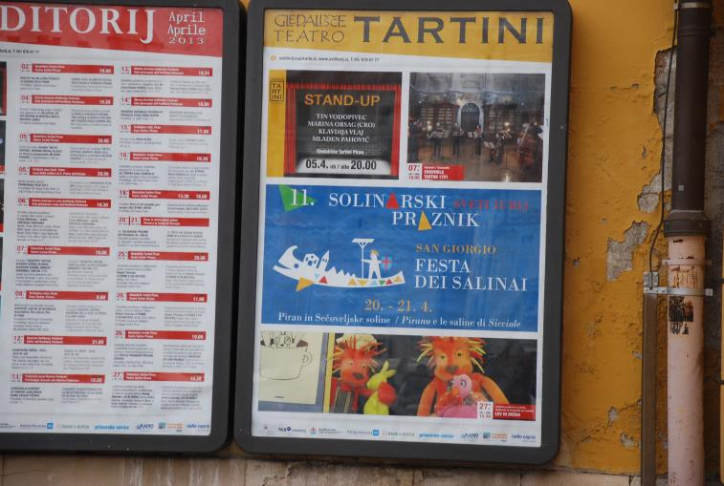
Slika 1: Dvojezična obvestila v Piranu
Manjšine imajo tudi ustavno pravico izobešanja svojih zastav na območjih avtohtone poselitve.
Že leta 1991 je bila sprejeta nova slovenska ustava z zelo jasnimi, konkretnimi zaščitnimi določbami. V naslednjih letih, nekako do leta 1994, pa so bili sprejeti še drugi zakonski in podzakonski zaščitni akti. V tem času je tudi uresničevanje pravnih norm v praksi doseglo zavidljivo raven ter je postalo del vsakdana (Gregorič 2001: 55). Še zlasti vzorno sta bila urejena ravno dvojezičnost ter izdajanje osebnih dokumentov, obrazcev in drugih listin.

6 ITALIJANSKA MANJŠINA V SLOVENIJI
Italijanska skupnost v Sloveniji in na Hrvaškem ima status narodne manjšine, za katero običajno velja, da je del naroda, ki živi v sosednji ali drugi državi, v tem primeru Italiji. S pravnega vidika sta italijanski skupnosti v Sloveniji in na Hrvaškem ločeni, saj spadata kot avtohtoni manjšini v dve ločeni državi. Z vidika same skupnosti pa govorimo o isti manjšini, ki jo je po razpadu Jugoslavije ločila meja. Tako je prišlo tudi do ločitve kontaktov med ljudmi in organizacijami. Sedež Unije Italijanov Istre in Reke je tako ostal na Reki, na Hrvaškem so ostale tudi pomembne znanstvene in izobraževalne ustanove (Frank 2010: 14). Teritorialne ali avtohtone manjšine so skupnosti z dolgotrajno vezanostjo na nek prostor. Pripadniki italijanske manjšine v Sloveniji živijo vzdolž slovenske obale in v zaledju občin Koper, Izola in Piran. Območje, v katerem je zgodovinsko prisotna italijanska manjšina, velja za dvojezično. Prisotna sta dva uradna jezika, slovenščina in italijanščina.
Italijanska skupnost ima pravico do zagotovljenega poslanskega sedeža v slovenskem parlamentu. V Sloveniji je italijanski skupnosti zagotovljenih 10 % občinskih svetniških mest v občinah, kjer je le-ta zgodovinsko prisotna (Koper, Izola, Piran). V Sloveniji in na Hrvaškem so državljani italijanske narodnosti, jezika in kulture združeni v enotni organizaciji, ki se imenuje Italijanska unija. V Sloveniji obstajajo tudi samoupravne skupnosti italijanske narodnosti, ki se ukvarjajo s specifičnimi vprašanji manjšine na območju, kjer živi. Italijanska manjšina je prisotna vzdolž obale in v zaledju občin Koper, Izola in Piran. Pripadniki te manjšine uporabljajo italijanski jezik, istrsko-venetsko narečje, istrsko-romansko govorico ter slovenski jezik.

6.1 ITALIJANSKA UNIJA (V SLOVENIJI IN NA HRVAŠKEM)
Italijanska unija je enotna, avtonomna, demokratična in pluralistična organizacija Italijanov v Republiki Hrvaški in Republiki Sloveniji, ki izraža razčlenjenost njihovih političnih, gospodarskih, kulturnih in družbenih potreb. Ustanovljena je bila 16. julija 1991, po prvih svobodnih demokratičnih volitvah med Italijani s Hrvaške in Slovenije, ki so potekale januarja istega leta (več avtorjev 2007: b.n.s.). Pred tem je obstajala organizacija, ki se je imenovala Unija Italijanov Istre in Reke in je bila razpuščena 2. marca 1991.
Osnovni cilj Italijanske unije je ohranjanje in razvoj narodne, kulturne in jezikovne identitete pripadnikov italijanske narodne skupnosti, udejanjanje posebnih pravic, zagotavljanje celovitosti in nedeljivosti ter doseganje poenotenja pri pravni in ustavni obravnavi italijanske narodne skupnosti na najvišji ravni. Deluje predvsem na kulturnem področju in na področju vzgoje in izobraževanja, založništva, informiranja, športa, gledališča, zakonodaje (za spoštovanje in izvajanje pravic skupnosti), znanosti, raziskovanja itd.
Italijansko unijo sestavljajo skupnosti Italijanov. To so politična, družbena, kulturna in gospodarska telesa, ki delujejo na krajevni ravni.
V občini Koper so aktivne tri skupnosti Italijanov:
- Skupnost Italijanov Koper/Comunità degli Italiani di Capodistria,
- Skupnost Italijanov Bertoki/Comunità degli Italiani di Bertocchi,
- Skupnost Italijanov Hrvatini/Comunità degli Italiani di Crevatini.
V občini Izola sta aktivni dve Skupnosti Italijanov:
- Italijanska samoupravna narodna skupnost Izola/Comunità Autogestita della Nazionalità Italiana di Isola,
- Skupnost Italijanov/Comunità degli Italiani Dante Alighieri.
V občini Piran pa deluje samo ena skupnost Italijanov:
- Skupnost Italijanov Giuseppe Tartini Piran/Comunità degli Italiani Giuseppe Tartini.
Danes je Italijanska unija registrirana kot društvo, ki skrbi za ohranitev in razvoj italijanske kulture in jezikovne identitete italijanske narodne skupnosti. Njen namen je tudi vzdrževati in krepiti odnose z italijansko narodno skupnostjo na Hrvaškem in z matično državo Italijo. Registrirana je tako v Sloveniji kot na Hrvaškem s sedežema v Kopru in Reki.

6.2 PRAVICE ITALIJANSKE MANJŠINE
Ustava Republike Slovenije zagotavlja pripadnikom italijanske narodne skupnosti pravice do:
- vzgoje in izobraževanja v svojem jeziku,
- javne rabe italijanskega jezika in do vidne dvojezičnosti na avtohtonem območju, kjer živi italijanska narodna skupnost v Sloveniji,
- svobodne rabe svojih narodnih simbolov na narodnostno mešanem območju,
- ustanavljanja organizacij, razvijanja gospodarskih in znanstvenoraziskovalnih dejavnosti ter dejavnosti na področju javnega obveščanja in založništva,
- gojenja odnosov s svojo matično državo,
- ustanavljanja samoupravnih skupnosti, ki jih lahko država pooblasti za opravljanje določenih nalog iz državne pristojnosti,
- neposrednega zastopništva na narodnostno mešanem območju v predstavniških organih lokalne samouprave (v občinskih svetih) in na državni ravni (v državnem zboru) (več avtorjev 2007: b.n.s.).
- imenovanja in evidentiranja naselij, ulic in stavb (Ur. list RS št. 5/1980), ki je zagotavljal pravico do soodločanja v skupščinskem postopku v povezavi z ''imenovanjem, združevanjem, razdruževanjem in odpravi naselij in ulic ter v zvezi z odločitvijo območij naselij'' in hkrati je določal, da se na dvojezičnih območjih ''imena naselij in ulic na tablah navedejo v obeh jezikih''.
Prav tako so nekatere pravice manjšin zaščitene z mednarodnimi zaščitnimi normami oziroma listinami. Mednarodni pakt o državljanskih in političnih pravicah :
- V 21. členu določa, da v tistih državah, v katerih živijo etnične, verske in jezikovne manjšine, osebam, ki pripadajo takim manjšinam, ne bo odvzeta pravica, da skupaj z drugimi člani svoje skupine uživajo lastno kulturo, izpovedujejo in prakticirajo svojo vero ali uporabljajo svoj jezik
- V 14. členu pa, da ima vsakdo v kazenskem postopku pred sodiščem, ne glede na narodnost ali državljanstvo, splošno minimalno pravico, da ga takoj in podrobno seznanijo v jeziku, ki ga razume, z bistvom in vzroki obtožbe, ki ga bremeni (Gregorič 2001: 43).

6.2.1 IZOBRAZBA
Šolske ustanove so vedno predstavljale življenjsko tkivo italijanske narodne skupnosti, saj šole spodbujajo ohranjanje in prenašanje italijanskih kulturnih in jezikovnih vrednot. V Sloveniji delujejo v italijanskem jeziku vrtec, osnovna šola in srednja šola. Gre za državne šole, kjer je učni jezik italijanski, šolski programi pa so zelo podobni programom večinskih šol. Poleg tega pa se poučujejo še predmet ''italijanski jezik in književnost''. Na univerzitetni ravni obstaja v Sloveniji dodiplomski študij italijanskega jezika in kulture na Univerzi v Ljubljani in študij italijanistike na Univerzi na Primorskem v Kopru.
V Sloveniji imamo 3 italijanske vrtce, in sicer v Kopru, Izoli in Piranu, 3 italijanske osnovne šole in 3 srednje šole, vse prav tako v Kopru, Izoli in Piranu.
Izobraževanje v italijanskem jeziku ima na zgodovinsko poseljenem območju Italijanov v Istri in na Reki večstoletno tradicijo. Že leta 1920 je v Piranu deloval Magister grammaticae. Leta 1612 je bila v Kopru ustanovljena prva javna šola na istrskem območju, ''Il Collegio dei Nobili'', ki jo je ustanovil zbor plemičev, takratni najvišji koprski zakonodajni organ (več avtorjev 2007: b.n.s.). Po drugi svetovni vojni, ko sta Istra in Reka postali del Socialistične federativne republike Jugoslavije, je komunistična oblast dokončno zaprla številne italijanske šole.

6.2.2 MEDIJI
Komunikacijo, informacijo in širjenje informacij v italijanskem jeziku v Sloveniji zagotavljajo mediji italijanske narodne skupnosti. Prispevajo k ohranjanju in širjenju jezika ter obveščajo o temah, ki zadevajo življenje in delovanje skupnosti.
Edit Reka je založniška hiša, ki izdaja:
- La Voce del Popolo (dnevnik),
- Panorama (štirinajstdnevnik),
- Arcobaleno (mesečnik za mladino),
- druge izdaje, knjige in predvsem publikacije, povezane z italijansko skupnostjo,
- idr.
Radio in TV Koper – Capodistria z italijanskim programom imata svoj sedež v Kopru. Sta del javne slovenske radiotelevizije – RTV Slovenija.

6.2.3 KULTURNA DEJAVNOST
Italijanska narodna skupnost se lahko ponaša s pomembnimi kulturnimi ustanovami, ki delujejo tako na profesionalni kot na ljubiteljski ravni na glasbenem, gledališkem, umetnostnem in knjižnem področju:
- Študijski center Italijanske unije za klasično glasbo ''Luigi Dallapiccola'' v Brtonigli, ki razširja in promovira istrsko glasbeno ustvarjalnost
- promocijsko, kulturno, izobraževalno in razvojno italijansko središče ''Carlo Combi'' v Kopru (cilji so vzdrževanje, promocija in razvoj identitete italijanske narodne skupnosti ter italijanskega jezika in kulture na zgodovinskem poselitvenem prostoru)
- gledališka skupina Italijanska drama z Reke (edina gledališka skupina v italijanskem jeziku izven Italije), ki se predstavlja na Hrvaškem, v Sloveniji in Italiji
Ljubiteljska dejavnost predstavlja izredno pomemben del življenja italijanske narodne skupnosti. Skupnosti Italijanov, društva pripadnikov italijanske narodne skupnosti, predstavljajo nosilno ogrodje manjšinskega življenja na terenu. Gre za prostor srečevanja in razprave o problemih kolektivnega značaja in interesa ter za načrtovanje osnovnih kulturnih, družbenih in športnih dejavnosti. Obstaja 52 skupnosti Italijanov (6 v Sloveniji in 46 na Hrvaškem). V skupnostih delujejo različne skupine: kulturno-umetniške, zbori, dramske, folklorne in glasbene skupine, pa tudi športne skupine, kot npr. za odbojko, tenis, košarko, balinanje … (več avtorjev 2007: b.n.s.). Skupnosti Italijanov so članice Italijanske unije. Obstajajo pa še društva, ki delujejo na športnem, umetniškem, gledališkem, kulturnem in drugih področjih.

6.2.4 RAZISKOVALNA DEJAVNOST ITALIJANSKE NARODNE SKUPNOSTI
Od leta 1968, ko je bila ustanovljena Italijanska unija, se Središče za zgodovinska raziskovanja v Rovinju ukvarja z zgodovinskimi raziskavami in z zbiranjem dokumentacije, povezane z italijansko narodno skupnostjo na področjih splošne zgodovine regije vse do naših dni, etnografije in dialektologije. V Piranu pa deluje od leta 2004 Društvo za zgodovinske in geografske študije, ki se ukvarja z zgodovino teritorija s posebnim poudarkom na zgodovini in zemljepisu Slovenske Istre.

7 SLOVENSKA MANJŠINA V ITALIJI
Slovenci v Italiji so del slovenskega naroda, katerega večina živi v Republiki Sloveniji. Slovenske manjšine so prisotne še v Avstriji, na Madžarskem in na Hrvaškem ter po svetu v okviru skupnosti zdomcev in izseljencev, npr. v državah bivše Jugoslavije (na Hrvaškem, v Srbiji, Bosni), v nekaterih evropskih državah (Avstrija, Nemčija, Francija) ter zunaj Evrope (ZDA, Kanada, Argentina).
V Italiji je 12 priznanih zgodovinskih jezikovnih manjšin, ki so opredeljene v zakonu 482 iz leta 1999 (več avtorjev 2007: b.n.s.) 6. člen italijanske ustave namreč določa, da: ''Republika ščiti s posebnimi normami jezikovne manjšine.'' Zgodovinske jezikovne manjšine v Italiji so povezane v Združenje manjšinskih organizacij v Italiji (CONFEMILI – Comitato Nazionale Federativo per le Minoranze Linguistiche Italiane). Ta nevladna organizacija je včlanjena v Evropski urad za manj razširjene jezike (EBLUL – European Bureau for Lesser Used Languages) (več avtorjev 2007 b.n.s.).

7.1 PRAVICE SLOVENSKE MANJŠINE
Na podlagi Ustave Republike Italije ter določil državnih in deželnih zakonov imajo Slovenci v Italiji pravice do:
- šolanja, vzgoje in izobraževanja v slovenskem jeziku,
- do rabe slovenskega jezika v odnosih z javno upravo na ozemlju, kjer živi slovenska manjšina v Italiji,
- do svojih organizacij in društev, vključno s krovnimi, stanovskimi in sindikalnimi organizacijami,
- do tako imenovane vidne dvojezičnosti na ozemlju, kjer je slovenska manjšina prisotna v večji meri,
- do svojih političnih predstavnikov,
- do gospodarskih dejavnosti,
- do varstva pred diskriminacijo.
Posebna zakona (zakon 1012/1961 in zakon 932/1973) urejata šole s slovenskim učnim jezikom v tržaški in goriški pokrajini. Dvojezični šolski center v Špetru pa je bil uradno priznan z zakonom 38/2001.
Posebna določila predvidevajo možnost rabe slovenščine na sodišču: 109. člen Zakonika o kazenskem postopku ter nekatere sodbe Ustavnega sodišča RS v prid rabe slovenščine na sodišču (št. 28/1982, št. 62/1992 in št. 15/1992) (več avtorjev 2007: b.n.s.).
Politični predstavniki manjšine so redno izvoljeni v razna politična telesa in upravne organe (v italijanski senat ali vlado, v deželni svet Furlanije Julijske krajine ter v pokrajinska in občinska telesa). Nekatere občine vodijo župani in odbori, v katerih so večinoma pripadniki Slovencev v Italiji.

7.1.1 IZOBRAZBA
Na Tržaškem in Goriškem delujejo otroški vrtci, osnovne šole, nižje srednje šole in višje srednje šole s slovenskim učnim jezikom. V teh šolah se vsi predmeti, razen italijanščine in tujih jezikov, poučujejo v slovenskem jeziku. Učni načrti so ministrski oziroma enaki načrtom italijanskih šol. Dodatni predmet je ''slovenski jezik in književnost''. V Špetru, v videmski pokrajini, delujejo dvojezični vrtec, osnovna in srednja šola. Učna jezika sta tako slovenščina kot italijanščina. V Trstu, Gorici in Špetru je prisoten Slovenski deželni zavod za poklicno izobraževanje – SDZPI, ki ima tečaje tako v slovenskem kot italijanskem jeziku. Prav tako sta v Trstu in Gorici prisotna še dva dijaška domova, in sicer Slovenski dijaški dom Srečko Kosovel v Trstu in Dijaški dom Simona Gregorčiča v Gorici. Na univerzitetni ravni se slovenščina poučuje v okviru univerz v Trstu, Vidmu, Benetkah, Padovi, Rimu in Neaplju (več avtorjev 2007: b.n.s.).
Na območju, kjer je poseljena slovenska manjšina na Tržaškem in Goriškem, je izobraževanje v slovenskem jeziku že dolgo ustaljeno. Prve šole s slovenskim jezikom je uvedla cesarica Marija Terezija leta 1774. Delovale so do leta 1927, ko so jih ukinile fašistične oblasti (2007: b.n.s.). V povojnem obdobju jih je ponovno uvedla Anglo-ameriška uprava (leta 1945). Slovenci na Videmskem pa niso imeli možnosti izobraževanja v slovenskem jeziku vse do začetka osemdesetih let prejšnjega stoletja, ko je bil ustanovljen Dvojezični šolski center v Špetru.

7.1.2 MEDIJI
Tiskani mediji Slovencev v Italiji, ki izhajajo v tržaški, goriški in videmski pokrajini, so:
- Primorski dnevnik (osrednji časopis Slovencev v Italiji),
- Novi Glas (tednik),
- Novi Matajur (tednik),
- Dom (kulturno-verski list),
- SLOV.IT (informacijski bilten Slovencev v Italiji),
- Galeb in Pastirček (mladinski reviji),
- Skupnost (glasilo etnične stranke Slovenske skupnosti),
- Naš vestnik (mesečnik z versko vsebino),
- idr.

7.1.3 KULTURNA DEJAVNOST
Kulturna dejavnost je med Slovenci v Italiji zelo raznolika, razvejana in bogata. Izraža se na različnih področjih človekove ustvarjalnosti: glasbenem, gledališkem, filmskem, umetniškem, literarnem itd. Kulturno delovanje se odvija tako v sklopu profesionalnih ustanov kot v okviru ljubiteljskega delovanja. Slovenska narodna skupnost v Italiji razpolaga z več knjižnicami, ki delujejo v goriški, tržaški in videmski pokrajini. Osrednja knjižnica je Narodna in študijska knjižnica v Trstu, ki ima večino gradiva v slovenskem jeziku. Prav tako je tudi z goriško podružnico Slovensko ljudsko knjižnico D. Feigla in Knjižnico Dušana Černeta (tudi v Trstu). V Gorici deluje tudi Slovenski center za glasbeno vzgojo Emil Komel, ki poudarja slovensko ustvarjalnost (več avtorjev 2007: b.n.s.). Dolgo in utrjeno tradicijo imata med Slovenci v Italiji tudi zborovsko petje in godbeniška dejavnost. Zbori, godbe in druge glasbene skupine delujejo po navadi v društvenem okviru pod okriljem svojih krovnih in kulturnih organizacij. Cerkveni zbori so včlanjeni v dve pokrajinski zvezi: Zvezo cerkvenih pevskih zborov v Trstu in Združenje pevskih cerkvenih zborov v Gorici. Kulturni dom v Gorici je večnamensko kulturno-športno središče. Gostuje gledališke uprizoritve ter je pobudnik vrste kulturnih dogodkov tako v slovenskem kot tudi v italijanskem in furlanskem jeziku (2007: b.n.s.). V tržaškem mestnem jedru je v Tržaški knjigarni galerija, kjer se občasno odvijajo zlasti razstave slik, grafik in ilustracij domačih avtorjev ter gostov iz Slovenije. Med poletno sezono je aktivna tudi galerija v sklopu Muzeja kraške hiše v Repnu, ki prireja poleg slikarskih tudi fotografske razstave s posebnim poudarkom na etnografski dediščini.
Slovenska kulturna društva sestavljajo ljudje, ki organizirajo in prostovoljno delajo za skupne cilje. Prirejajo razne kulturne in prosvetne dejavnosti, kot so npr. koncerti, predavanja, tečaji, ''šagre'' ali vaški prazniki itd. V njihovem okviru delujejo gledališke, plesne ali glasbene skupine, pevski zbori idr. Društva so priložnost za aktivno preživljanje prostega časa, za druženje in obenem prostor za ohranjanje slovenskega jezika in kulture (2007: b.n.s.).
Zveza slovenskih kulturnih društev – ZSKD združuje danes 85 slovenskih kulturnih društev v tržaški, goriški in videmski pokrajini. Nepridobitna organizacija je bila ustanovljena leta 1945. Njeni osnovni cilji so spodbujanje, vrednotenje in promocija ljubiteljske kulturne dejavnosti Slovencev, ki živijo v Italiji, izobraževanje v kulturi ter skrb za uveljavljanje slovenskega jezika (2007: b.n.s.).

7.1.4 RAZISKOVALNA DEJAVNOST SLOVENSKE NARODNE SKUPNOSTI
Slovenski raziskovalni inštitut – SLORI v Trstu se od leta 1974 profesionalno posveča raziskovanju slovenske manjšine v tržaški, videmski in goriški pokrajini, predvsem na področju etničnih študij, sociologije, socio-lingvistike, psihologije, politologije in politične geografije. Spodbuja diplomski študij preko mentorstva za diplomske naloge o manjšinskih in obmejnih vprašanjih (več avtorjev 2007: b.n.s).

8 PRIMERJAVA ITALIJANSKE MANJŠINE V SLOVENIJI IN SLOVENSKE MANJŠINE V ITALIJI

8.1 SODELOVANJE MED MANJŠINAMA
Različne ustanove in organizacije slovenske narodne skupnosti v Italiji in italijanske narodne skupnosti v Sloveniji in na Hrvaškem so že v letih 2003–2004 uspešno izpeljale 12 skupnih projektov na področju kulture in športa v okviru Programov pobude Skupnosti Interreg IIIA Italija–Slovenija 2000–2006 in Phare CBC Italija–Slovenija (npr ‘’Glasba brez meja’’, ‘’Umetniki dveh manjšin’’, ‘’športne igre dveh manjšin’’ …). V letih 2005–2006 je bilo pripravljenih še dodatnih 12 projektov na področju kulture in športa, ki so sad sodelovanja med slovensko narodno skupnostjo v Italiji ter italijansko v Sloveniji in na Hrvaškem (več avtorjev 2007: b.n.s.). Obe narodni skupnosti sta nadalje skupno razvili in uresničili še vrsto projektov na področju gospodarstva, turizma in kmetijstva.
Medsebojno sodelovanje je utrdilo medsebojne vezi med različnimi subjekti in ljudmi obeh skupnosti. Odprlo jima je pot za utrjevanje pomembne družbene in politične vloge, ki jo imata pri sooblikovanju obmejnega prostora med Italijo in Slovenijo ter pri utrjevanju čezmejnih vezi v sklopu evropskih integracijskih procesov.

8.2 RAZLIKE PRI USTAVNI ZAŠČITI OBEH MANJŠIN
Čeprav zakoni navajajo enake pravice italijanski manjšini v Sloveniji kot slovenski manjšini v Italiji, je kar nekaj avtorjev, ki meni, da se Slovencem v Italiji te pravice kršijo.
Gregorič v svoji knjigi Sence nad oazo sožitja pravi, da je slovenska manjšina žrtev neprestanega izigravanja in kršitve celo tistih nekaj skromnih, že veljavnih zaščitnih norm. Poleg tega naj bi v Italiji bil globalni zaščitni zakon sprejet z večdesetletno zamudo in da so ga takoj po sprejetju lokalne oblasti, ob sostorilskem molku državnih, poskušale na razne načine izigrati, če ne celo onemogočiti. To naj bi še vedno nekaznovano počele (2004: 55). Prve pomembne vsebinske razlike pri zaščiti obeh manjšin izhajajo že iz ustavnih določb obeh držav. Medtem ko se je italijanska Ustava (6. člen) omejila na zelo posplošeno določbo, da bo Republika Italija ''s posebnimi predpisi ščitila jezikovne manjšine'', je slovenska (Ur. list RS št. 33/91) zakoličila tudi že prve temeljne nedvoumne in konkretne zaščitne norme. In sicer (11. člen): ''Uradni jezik v Sloveniji je slovenščina. Na območjih občin, na katerih živita italijanska in madžarska narodna skupnost, je uradni jezik tudi italijanščina ali madžarščina.'' Status manjšinskega jezika torej v Sloveniji dvignjen na raven uradnega (Gregorič 2001: 456).
Problem se pojavi tudi pri priznavanju prisotnosti Slovencev na italijanskem ozemlju. Skladno z določbami splošnega zakona o zaščiti zgodovinskih manjšin v Italiji, bi morale posamezne občine, na zahtevo 15 % volivcev ali tretjine svetnikov, sprejeti izjavo o prisotnosti Slovencev na njihovem ozemlju. Vendar tega do dneva pisanja tega sestavka v zakonskem roku niso storile številne občine kot npr. Čedad, Tržič, Ronke idr. Zaščitni zakon tudi ni predvidel prav nobenih sankcij za primer neizvajanja njegovih določb (2001: 457). Slovenska zaščitna zakonodaja pa je že z Ustavo RS in potem tudi z izvedbenimi zakoni ter akti jasno zakoličila pravice manjšine ne glede na število njenih pripadnikov.
Problem se pokaže tudi pri osebnih dokumentih, saj se na območjih, na katerih velja manjšinska zaščita, akti in katerikoli ukrepi, namenjeni javni uporabi in natisnjeni na pripravljenih obrazcih, kot so osebne izkaznice in anagrafska potrdila, izdajajo v slovenščini in italijanščini zgolj na zahtevo zainteresiranih državljanov, ne pa avtomatsko vsem prebivalcem dvojezičnih območjih, kot je to primer v Sloveniji (2001: 458).

9 ITALIJANSKA NARODNA SKUPNOST V OBČINI PIRAN
Ker je obravnavano območje v diplomskem delu ravno Občina Piran, bomo dodatno predstavili prisotnost oziroma delovanje italijanske narodne skupnosti na tem območju.

9.1 SAMOUPRAVNA SKUPNOST ITALIJANSKE NARODNOSTI V OBČINI PIRAN
Samoupravna skupnost italijanske narodnosti Piran je občinska samoupravna skupnost italijanske narodnosti iz občine Piran. Deluje za uresničitev določenih pravic italijanske narodnosti, zagotovljenih z Ustavo RS, z zakoni in akti občinskih organov lokalne skupnosti, za organizirano sodelovanje pripadnikov italijanske narodnosti iz občine Piran pri javnih zadevah ter za uveljavitev svojih potreb in interesov.
Sedež skupnosti je na Kajuhovi ulici 12 v Piranu. Organi skupnosti so svet, predsednik in odbor porokov. Mandat organov traja štiri leta. Predsednik sveta in odbor porokov opravljajo svojo funkcijo do konca mandata sveta (Nussdorfer 2012: 36).
Svet je najvišji odločitveni organ skupnosti. Sestavljen je iz 11 svetnikov. Člane sveta lahko izvolijo pripadniki italijanske narodnosti iz Pirana na svobodnih, neposrednih in tajnih volitvah. Pravico do glasovanja imajo pripadniki italijanske narodnostne skupnosti, ki imajo splošno volilno pravico in ki so vpisani v posebne volilne sezname državljanov, pripadnikov italijanske narodnosti občine Piran (2012: 36).

9.2 ZDRUŽENJE SKUPNOST ITALIJANOV GIUSEPPE TARTINI
Leta 1946 je bil ustanovljen Il Circolo di Cultura Popolare Lorenzo Vidali. Leta 1950 je bil preimenovan v Circolo di Cultura Giuseppe Tartini. Od leta 1999 dalje pa obstaja kot L'Associazione Comunita degli Italiani Giuseppe Tartini Pirano (združenje Skupnost Italijanov Giuseppe Tartini Piran). Po vojni je bil Circolo di Cultura Giuseppe Tartini zelo pomemben v aktivnosti varovanja italijanskega jezika in italijanske kulture narodnostne skupnosti (Nussdorfer 2012: 38). Delovanje združenja spodbuja izobraževanje v italijanskem jeziku, odnose z matičnim narodom, skrbi za dvojezičnost in ohranitev manjšinske kulture. Delovanje združenja je organizirano na podlagi statuta. Financirano je iz članarine, subvencij in donacij, prihodkov od aktivnosti društva, javnih sredstev, sponzorskih sredstev in drugih prihodkov.

9.2.1 AKTIVNE SKUPINE, KROŽKI IN TEČAJI ZDRUŽENJA SKUPNOST ITALIJANOV GIUSEPPE TARTINI
- Likovni krožek
- Krožek za ustvarjanje s keramiko
- Pevski zbor
- Skupina mandolinistov ''Serenate''
- Skupina ''mini pevcev'' (za otroke)
- Literarni krožek
- Skupina Solinarska družina
- Pevska skupina ''La bora''
- Skupina amaterskih dramatikov
- Tečaj kitare
- Tečaj klavirja
- Tečaj mandoline
- Kreativne delavnice ''L'inventastorie'' (za otroke)
- Razne kreativne dejavnosti
- Šiviljski krožek
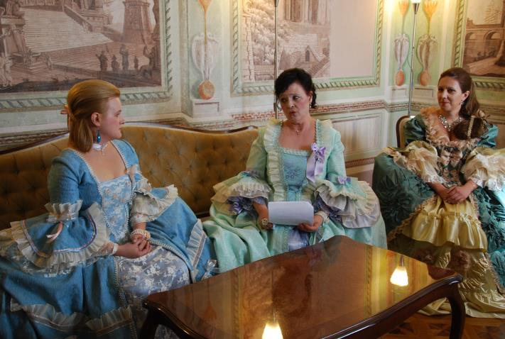
Slika 2: Članice šiviljskega krožka

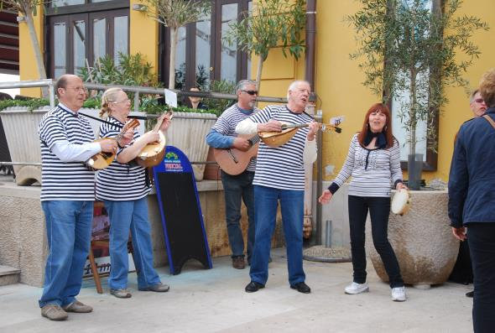
Slika 3: Skupina mandolinistov ''Serenate''

Tečaji in krožki, ki jih organizira Skupnost Italijanov Giuseppe Tartini Piran, so odprti ter na voljo vsem in ne samo pripadnikom italijanske manjšine. Izvajajo se po dogovoru, običajno enkrat tedensko. V skupine se lahko ljudje vključujejo brez plačila članarine oziroma finančnih sredstev, za razne tečaje pa se mora nekaj denarja tudi odšteti.

9.3 ITALIJANSKI UČNI JEZIK V OBČINI PIRAN
Ker je obravnavano območje v diplomskem delu ravno Občina Piran, bomo dodatno predstavili prisotnost italijanskega jezika na tem območju.
V občini Piran delujejo trije javni zavodi na področju izobraževanja z italijanskim učnim jezikom, in sicer: vrtec La Coccinella Piran, Osnovna šola Vicenzo e Diego de Castro Piran in Gimnazija Antonio Sema Piran.
Vrtec La Coccinella Piran deluje s tem imenom in sedežem v Luciji ter enotami v Piranu, Strunjanu in Sečovljah že 15 let.
Osnovna šola z italijanskim učnim jezikom Vicenzo e Diego de Castro Piran je začela delovati v povojnem času leta 1945 (Nussdorfer 2012: 41). Imela je le štiri razrede in eno učiteljico. 1. septembra 1959 je s šolsko reformo postala popolna osemletna šola. V sedanjem obdobju v šoli v Piranu poučujejo učence od 4. do 9. razreda, v podružnični šoli v Luciji pa od 1. do 3. razreda. Tudi v Sečovljah deluje podružnična šola, ki poučuje otroke od 1. do 9. razreda. Občina Piran je prispevala stavbo šoli. Šola se je sprva imenovala Vicenzo de Castro, kasneje pa so ime spremenili v Vicenzo e Diego de Castro, saj so se tako želeli zahvaliti družini de Castro, ki je Piranu podarila obsežno knjižno zbirko Diega de Castra, nekdanjega piranskega občana.
Italijanska gimnazija Antonio Sema v Piranu je bila ustanovljena leta 1945. Leta 1992 je dobila nov sedež v Portorožu. Najprej si je prostore delila z italijansko osnovno šolo, nato pa je 400 kvadratnih metrov naraslo na 1100 kvadratnih metrov in danes ima šola poleg učilnic tudi laboratorije za kemijo, biologijo, informatiko in fiziko, veliko knjižnico in telovadnico, garderobe ter kuhinjo (2012: 42).

10 TERENSKO DELO
Združenje Skupnost Italijanov Giuseppe Tartini Piran organizira veliko dogodkov. Ker nas je zanimalo, komu so namenjeni, kakšno vsebino imajo ter kdo jih obiskuje, smo se jih nekaj tudi udeležili.
Posvečeno Tartiniju/Dedicato a Tartini (razstava, vodeni ogled, sprehod skozi Tartinijev čas)
Razstava je potekala po Tartinijevi hiši, kjer se je lahko videlo pohištvo iz časa Tartinija, razni časopisni članki, v katerih je bil omenjen v času njegovega življenja, ter prostori, v katerih je bival. Nekateri predstavniki italijanske narodne skupnosti so se tudi oblekli v oblačila Tartinijevega časa, ki jih sami tudi šivajo, in uprizorili njegovo življenje. Med drugim so prikazali vlogo njegove matere in očeta, sestre, dekleta ter Tartinija v mladih letih in v starosti. Predstava je potekala v italijanskem jeziku, udeležilo pa se je je približno dvajset do trideset ljudi. Nekaj je bilo tudi takih, ki italijanski narodni skupnosti niso pripadali. Po vodenem ogledu in predstavi oziroma razstavi je sledil še prigrizek in razstava nekaterih slik, posvečenih G.Tartiniju.
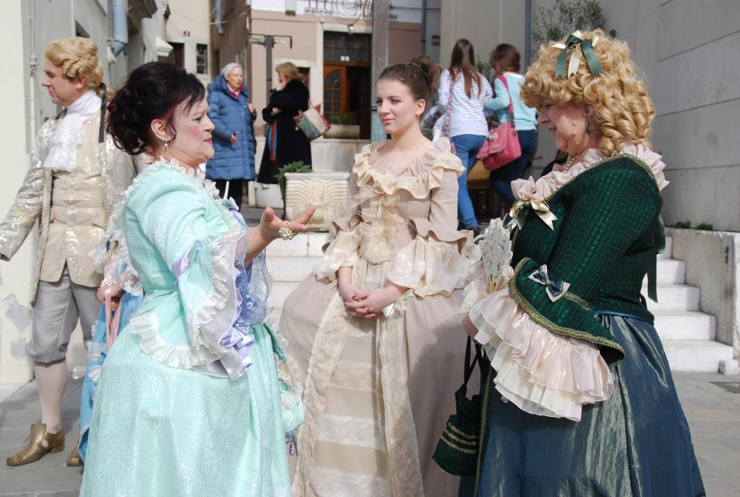
Slika 4: Predstavitev Tartinijeve družine
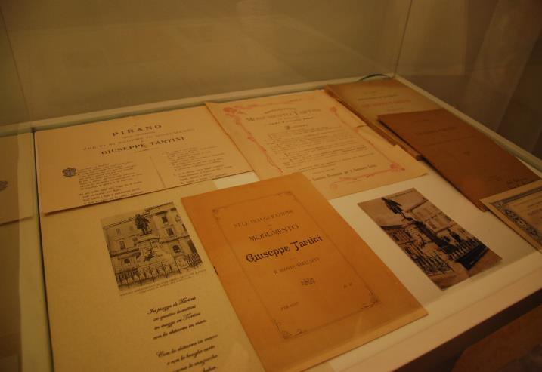
Slika 5: Dokumenti in fotografije G. Tartinija

Piran in sol/Pirano e il sale (okrogla miza)
Dogodek je potekal tako, da je nekaj ljudi spregovorilo o mestu Piran in o soli. Uvodno je nastopil gospod Flavio Bonin, bivši direktor Pomorskega muzeja, ki je na kratko opisal zgodovino sečoveljskih solin. Za njim je nastopil gospod Alberto Puzer, zgodovinar in poznavalec istrske dediščine. Kasneje se je predstavil še Andrej Sovinc, vodja krajinskega parka sečoveljske soline in na koncu še gospa Lea Sevšek, strokovnjakinja za wellness svetovanje. Poudarek okrogle mize je bil predvsem na pomembnosti soli za gospodarski razvoj Pirana. Dogodka se je udeležilo približno dvajset ljudi. Večinoma so bili to starejši ljudje, pripadniki italijanske narodne skupnosti. Nekaj pa je bilo tudi osnovnošolk, ki so pripravljale predstavitev o Piranu v osnovni šoli Cirila Kosmača Piran.
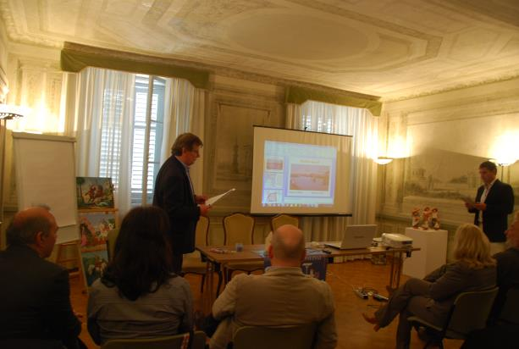
Slika 6: Govor Alberta Puzerja o istrski dediščini

10.1 SOLINARSKI PRAZNIK
Med večjimi dogodki, katerega soorganizator je tudi Skupnost Italijanov Giuseppe Tartini, je nedvomno solinarski praznik. Solinarski praznik je organiziran v času sv. Jurija.

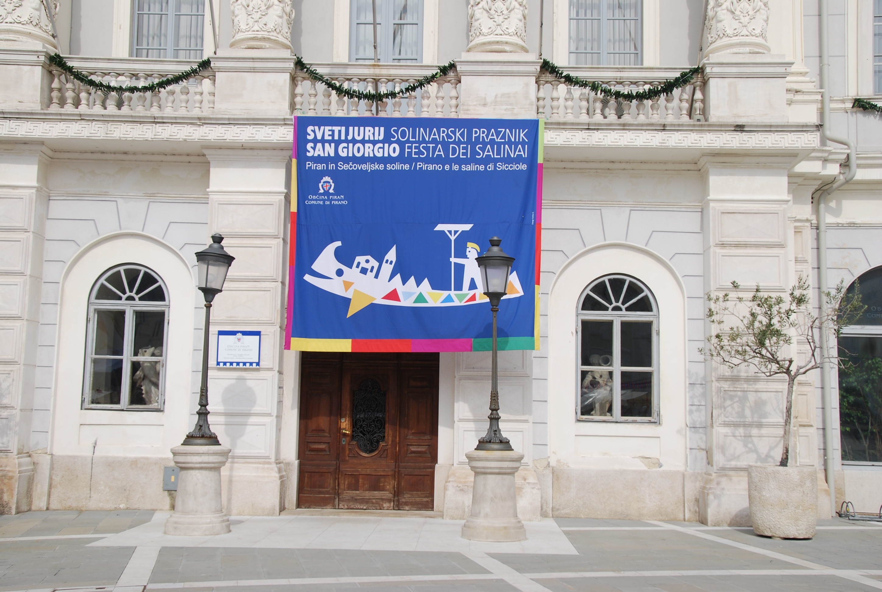
Slika 7: Oglaševanje solinarskega praznika
Poteka torej konec aprila, datum se lahko spreminja tudi glede na vreme. Letos je potekal 11. tradicionalni solinarski praznik, in sicer od 19. –20.aprila. Domačini dajejo soli velik pomen, saj se je za Piran govorilo, da je zrasel ravno na soli. Gospodarski razvoj Pirana je stoletja temeljil na pridobivanju »belega zlata« in trgovanju z njim. Sečoveljske soline so imele izreden pomen za Beneško republiko, saj so v njih pridobili večino soli v okviru Piranskih solin.
Delo na solinah je bilo izrazito sezonsko. Zima je bila čas za obnovo solinskih nasipov ter poglabljanje kanalov, poletje pa sezona za žetev soli. Solinarji so bili Pirančani, ki so se vsako leto aprila, okrog dneva svetega Jurija, zaščitnika Pirana, za nekaj mesecev skupaj z družinami preselili na soline. Sezonska migracija več kot 400 piranskih družin je bila usmerjena v solinarske hiše. Čeprav solinarji nikoli niso bili lastniki solin in so kot plačilo za opravljeno delo dobivali določen delež pridelane soli, so zaslužili dovolj za celoletno preživetje svojih družin.
Največji solinarski prazniki si sledijo v dvomesečnih presledkih: 24. aprila, na dan sv. Jurija. V tem času so se solinarji z družinami preselili na soline. 24. junij, dan sv. Janeza Krstnika, takrat so se jim pridružila mlada dekleta. 24. avgusta, na dan sv. Jerneja, pa so praznovali vrhunec solne žetve (Geister 2004: 127).
Med opravljenimi številnimi intervjuji smo izvedeli, da se trikrat letno praznovanje solinarskega praznika domačinom ne zdi prav smiselno. Najprej se je praznovalo samo okoli 24. aprila, na dan sv. Jurija. Praznovanje tega naj bi obudila prav Skupnost Italijanov Giuseppe Tartini Piran. Kasneje so se pridružili še drugi organizatorji in v tem videli priložnost privabljanja turistov. Zato so se odločili, da bodo praznovanje še dvakrat ponovili v obdobju, ko je turistov v Piranu nekoliko več. Domačini menijo, da je to pretirano, saj so se sami tega že naveličali. Sami se udeležujejo le prvega solinarskega praznika, drugih dveh pa le, če nimajo česa drugega.
Ugotovili smo tudi, da Skupnost Italijanov Giuseppe Tartini Piran sodeluje le pri organizaciji solinarskega praznika, ki poteka 24. aprila. Pri drugih dveh praznovanjih ne sodeluje.
Praznovanja od 19.–21. aprila 2013 smo se udeležili tudi mi. Na čudovito okrašenem Tartinijevem trgu in bližnjih ulicah ter punti in Prvomajskem trgu je bil sobotni dan v znamenju solin, solinarjev, družabnih iger, odlične kulinarične ponudbe, ustvarjanja mladih, plesa in seveda tudi glasbe. Novost letošnjega Solinarskega praznika ob prazniku sv. Jurija je bil natečaj in ponudba slanih izdelkov /jedi Slan Piran. Nedelja je bila posvečena sv. Juriju, zavetniku mesta Piran. Pomembna pridobitev piranske župnije, na katero so še posebej ponosni, je darilo iz cerkve sv. Konrada iz Berlina: blagoslovili so 2 zvonova, ki bosta vgrajena v piranski zvon.
Sečoveljske soline so v soboto in nedeljo nudile vodene oglede in spoznavanje krajinskega parka ter njegovih prebivalcev, posebej ptic. Otroci so ustvarjali in risali. Z druženjem ob istrski glasbi in s plesom se je v nedeljo popoldne zaključila dvodnevna prireditev.
Vredno omembe je prav gotovo tudi pandolo. Stara, popularna igrica s palico, ki so jo igrale mnoge generacije Istrianov. Po podatkih naših sogovornikov se je pandolo po piranskih ulicah igralo do približno leta 1950. Po dolgih letih se je Skupnost Italijanov Giuseppe Tartini Piran to odločila obnoviti. Ponovno so napisali pravila, ki so skoraj ista kot v starih časih. V Piranu deluje tudi skupina pandola, ki se večkrat udeleži festivala starih uličnih iger v Veroni. Turnir v pandolu se je odvijal tudi na 11. tradicionalnem solinarskem prazniku. 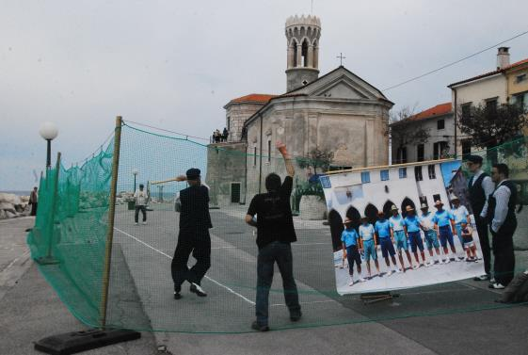
Slika 8: Turnir v pandolu, Piranska punta
Prav tako so na Solinarskem prazniku organizirali turnir v fucanju. To je stara igra, ki se je igrala z raznimi kovanci. Pravila so se glede na lokacijo nekoliko spreminjala. Načeloma so v tla skopali jamico ali pa narisali kvadrat, razdeljen na štiri dele. Tisti, ki je vrgel kovanec najbližje luknji oziroma kvadratu, je začel zbijati kovance v luknjo. To pa je počel tako, da je s prstom porinil svoj kovanec proti drugemu in ga s tem približal luknji. Kovanci, ki jih je igralec spravil v luknjo, so postali njegova last.
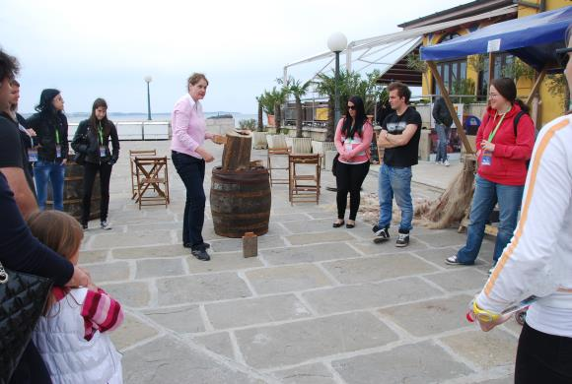
Slika 9: Predstavitev igre fucanje
Potekal je tudi turnir v briškoli, italijanski igri s kartami. Mnogo starih običajev in iger, ki so bile prisotne na območju občine Piran, je po mnenju naših sogovornikov, začela obujati prav Skupnost Italijanov Giuseppe Tartini. Menijo, da je to odlično, saj tako ne bomo pozabili zgodovine, ob tem pa se še zabavamo.
Na Tartinijevem trgu je bilo tudi kar nekaj stojnic, na katerih so se predstavljala različna podjetja, društva in tudi muzeji (npr. Piranske soline d.o.o., Pomorski muzej Sergeja Mašere, Osnovna šola Vicenzo e Diego de Castro idr). Druge stojnice so imele razne ponudbe olivnih olj, izdelkov iz sivke , izdelkov iz gline ...
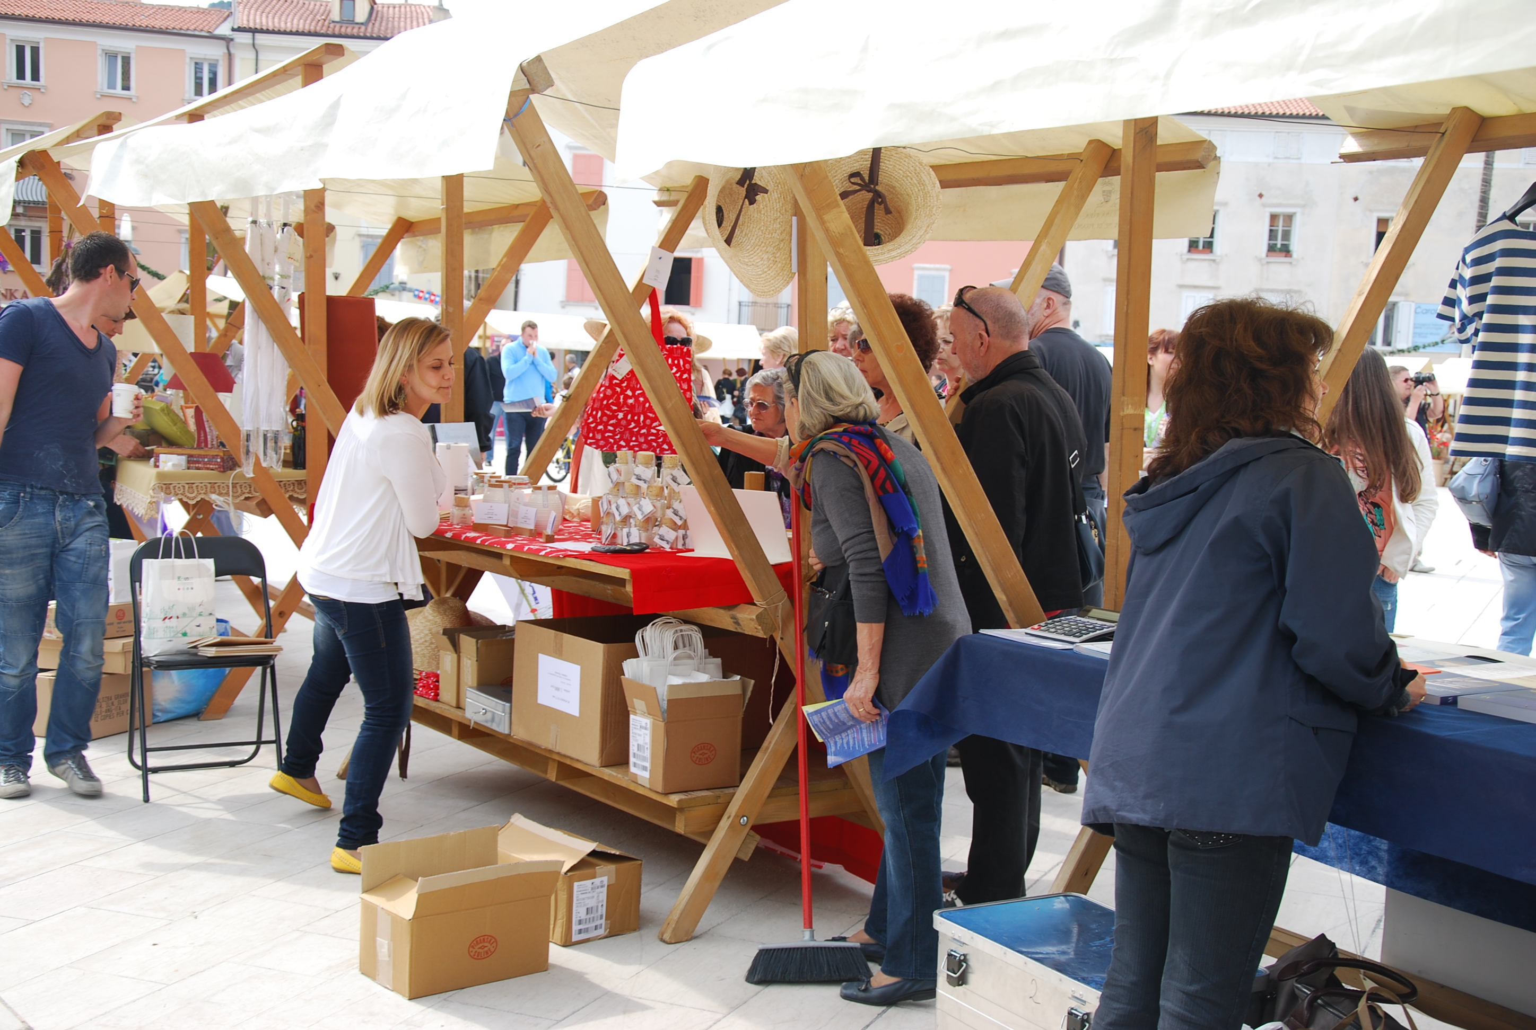
Slika 10: Stojnice na Tartinijevem trgu
Piran je bil okrašen z girlandami iz bršljanovih listov, šopki rožmarina in lovorja ter oljčnih vejic. Nekaj je bilo tudi delavnic, ki so izdelovale razne šopke in okraske. Delavnice so bile neprestano zasedene. Obiskalo jih je veliko otrok in tudi starejši ljudje. 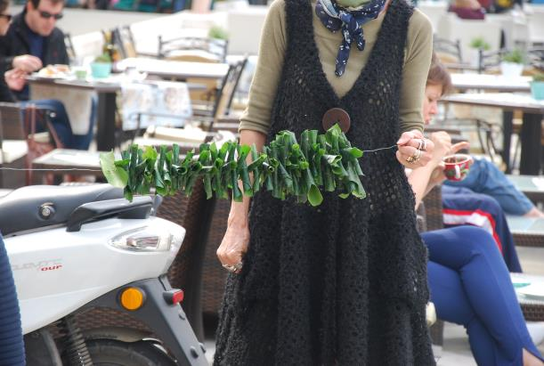
Slika 11: Izdelovanje girland
Obiskanost Solinarskega praznika po našem mnenju ni bila prav velika. Kot smo prej omenili, je praznovanje tega praznika vezano tudi na vreme. Sprva je bilo napovedano deževno vreme, zato se je tudi omenjalo, da naj bi praznovanje premestili na drugi vikend. Lahko bi se reklo, da se do zadnje minute ni vedelo, ali bo praznovanje sploh potekalo. Ljudje, ki so bili prisotni na Solinarskem prazniku, so bili v veliki meri domačini. Taki, ki so pripadniki italijanske narodne skupnosti, pa tudi drugi. Veliko je bilo tako starejši kot mlajših ljudi. Ker so bile stojnice na Tartinijevem trgu tudi stojnice osnovnih in srednjih šol, se je posledično praznovanja udeležilo tudi veliko osnovnošolcev. Z intervjuji, ki smo jih opravljali pred Solinarskim praznikom, smo dobili razna mnenja o tem, da je praznik namenjen predvsem turistom, veliko je bilo pa ljudi, ki je zagovarjalo, da je praznik namenjen lokalnim prebivalcem. Zato smo bili na to zelo pozorna. Iskali smo tuje obiskovalce oziroma t. i. turiste. Opazili sem jih zelo malo, večina jih je bilo takšnih, ki se je po naključju znašla na Tartinijevem trgu, tako rekoč v središču ''dogajanja''. Nekaj je bilo tudi turističnih skupin, ki so imele voden ogled Pirana. Te so se ustavile in razgledale po stojnicah ter zelo kmalu odšle naprej. Tako sem ugotovila, da je večina obiskovalcev bilo prav domačinov. Opazovali so povorko, se udeleževali na raznih delavnicah in turnirjih, si ogledovali stojnice in se s svojimi prijatelji ob vsem tem zabavali. Veliko ljudi je povedalo, da se veseli takšnih dogodkov v občini Piran in da bi jih moralo biti več. Pravijo, da skoraj vsak domačin pride pogledat vsaj kakšno stvar na praznovanju, se tako sreča s starimi prijatelji in ob tem tudi uživa. Veliko domačinov prav tako meni, da je Solinarski praznik, oziroma vsi dogodki podobni temu, dober in potreben za Piran, saj privabi nove ljudi, ki morda tudi kaj kupijo ali kakorkoli drugače sodelujejo pri praznovanju. Najpomembneje pa je, da turiste seznani, domačine, predvsem mlajše generacije pa nenehno opominja z dediščino Pirana, na katero so tako zelo ponosni.
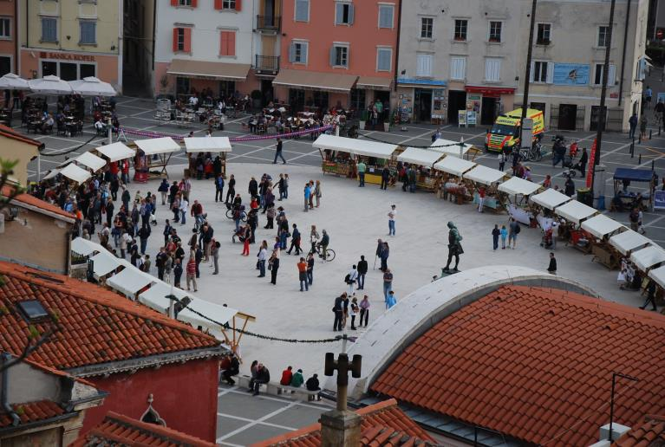
Slika 12: Tartinijev trg v času solinarskega praznika

10.2 INTERVJUJI, OPRAVLJENI MED TERENSKIM DELOM
Da sem lažje razumela delovanje Skupnosti Italijanov Giuseppe Tartini Piran, smo najprej opravili nekaj intervjujev z ljudmi, ki so kakorkoli s skupnostjo povezani. Najprej smo govorili z bivšim podpredsednikom Albertom Manzinom, nato smo se za intervju dogovorili z Laro Sorgo, ki ima funkcijo svetnice Samoupravne skupnosti italijanske narodnosti ter nazadnje še s predsednico Skupnosti Italijanov Giuseppe Tartini Piran gospo Manuelo Rojec. Zanimalo nas je predvsem, kako kot skupnost delujejo, komu so namenjeni razni dogodki, kaj s tem želijo doseči ter kakšna je njihova funkcija pri temu. Izvedeli smo, da organizirajo izjemno veliko dogodkov, ki so namenjeni prav vsem, ki jih vsebina dogodka zanima. To počnejo seveda v upanju na ohranjanje in nadaljevanje italijanske kulture. Prav tako želijo o italijanski kulturi seznaniti še vse tiste, ki o tem morda ne vedo prav veliko. Kot smo iz intervjujev izvedeli, je število obiskovalcev odvisno glede na vsebino dogodka. Večinoma so s številom obiskovalcem zadovoljni, seveda pa vedno stremijo k še večjemu obisku. Dogodkov se predvsem udeležijo pripadniki italijanske manjšine, kar nekaj je pa tudi takšnih, ki pripadniki manjšine sicer niso, jih pa dogodki in dejavnosti, ki jih Skupnost Italijanov Giuseppe Tartini organizira, zelo zanima. Predsednik ter podpredsednik Skupnosti Italijanov Giuseppe Tartini Piran in svetnik Samoupravne skupnosti italijanske narodnosti so prostovoljni poklici, za katere se ne prejema plačil. To počnejo zaradi veselja do njihove kulture in kulturnega življenja. Običajno poleg omenjenih poklicev opravljajo še dodatnega, za katerega pa prejemajo plačilo. Tako npr. sedanja predsednica in ga. Lara Sorgo poučujeta v italijanski šoli. V primeru, če bi za zgoraj omenjene poklice želeli kandidirati, bi morali biti pripadniki italijanske manjšine. Z svojim delom so zadovoljni in pri temu nameravajo vztrajati.

Poleg zgoraj omenjenih intervjujev smo med opravljanjem terenskega dela opravili še nekaj nestrukturiranih in polstrukturiranih intervjujev. Sogovornike smo izbirali predvsem med raznimi dogodki, ki jih je Skupnost Italijanov Giuseppe Tartini Piran organizirala. Z njimi smo želeli pridobiti mnenja o italijanski manjšini tistih ljudi, ki ji ne pripadajo. Po določenem številu opravljenih intervjujev smo želeli pridobiti še nekaj dodatnih mnenj, da bo vzorec nekoliko večji. Tako smo izbrali še nekaj naključnih ljudi iz občine Piran ter še njih povprašali o italijanski manjšini oziroma Skupnosti Italijanov Giuseppe Tartini Piran. Vzorec obsega 23 ljudi, prebivalcev Občine Piran, ki ne pripadajo italijanski manjšini. Najmlajši intervjuvanec ima 21 let, najstarejša intervjuvanka pa 56. Da bodo njihovi odgovori bolj razvidni, smo povzeli vsa mnenja, ki smo jih na terenu zbrali.
KAKŠNO MNENJE IMATE O SOSEDIH ITALIJANIH
V teoretičnem delu smo poglavje posvetili tudi fašizmu in odnosih med Italijani in Slovenci v preteklosti. Želeli smo predvsem ugotoviti, če so ljudje s takšno zgodovino seznanjeni in ali imajo ljudje v Občini Piran kakšna negativna čustva do Italijanov. Morda bi bile pri nekaterih prisotne ravno kakšne zamere, povezane z zgodovino na tem območju.
Samo trije od vprašanih so na vprašanje odgovorili z ''negativno''. Povedali so, da naj ne bi poznali in spoštovali tujih kultur, predvsem ne slovenske, kljub njeni bližini. Prav tako je malo odgovorov bilo pozitivnih, največ jih je odgovorilo, da je njihovo mnenje o sosedih nevtralno.
KAKŠNI SO VAŠI ODNOSI S SOSEDI ITALIJANI
S tem vprašanjem smo želeli izvedeti, če imajo občani prijateljske ali negativne odnose z Italijani. Posledično bi lahko takšni odnosi bili tudi z italijansko manjšino, ki biva v Sloveniji.
Približno polovica intervjuvancev je odgovorila, da ima dobre odnose z Italijani, druga polovica pa jih pravzaprav sploh nima. Le dva sta odgovorila, da so odnosi negativni, zakaj, pa nista želela razlagati.
ALI POZNATE PRAVICE ITALIJANSKE MANJŠINE V SLOVENIJI
Zanimalo nas je, koliko o italijanski manjšini ljudje pravzaprav vedo.
Trije so na to vprašanje odgovorili z ''ne'', šest vprašanih je le delno poznalo nekatere pravice italijanske manjšine, vsi drugi pa so glasno in samozavestno povedali, da so seznanjeni s pravicami, ki jih imajo ter jih tudi našteli.

ALI POZNATE PRAVICE SLOVENSKE MANJŠINE V ITALIJI
Prav vseh 23 intervjuvancev je na to vprašanje odgovorilo, da pozna pravice slovenske manjšine ter da so te zelo slabe.
ALI MENITE, DA IMA KATERA OD MANJŠIN VEČ PRAVIC (SLOVENSKA ALI ITALIJANSKA)
Odgovor na to vprašanje smo pravzaprav že dobili pri prejšnjemu. Tudi tukaj so vsi povedali, da naj bi italijanska manjšina imela veliko več pravic, kot jih ima slovenska.
KAJ PRAVZAPRAV VESTE O SLOVENSKI MANJŠINI V ITALIJI
Predvidevali smo, da bodo prebivalci Občine Piran o italijanski manjšini vedeli veliko, saj živimo oboji skupaj. Nismo pa vedeli, koliko so seznanjeni s slovensko manjšino v Italiji.
Največ odgovorov je bilo prav takšnih, da ne poznajo stanja oziroma delovanja slovenske manjšine v Italiji. Samo dva sta povedala, da naj bi se slovenska manjšina že od njenega obstoja borila za določene pravice, ki pa jih še dandanes nima. Zadnja intervjuvanka pa je povedala, da se stanje slovenske manjšine izboljšuje. Še vedno ni tako, kot bi moralo biti, se pa temu približuje.
KAJ VSE IMAMO V ITALIJANSKEM JEZIKU V OBČINI PIRAN
Kot predvidevano, so na vprašanje vsi znali odgovoriti. Povedali so, da imamo v italijanskem jeziku skorajda vse, naštevali pa so razne table, učbenike in knjige, napise ulic, šole, razne časopise, dokumentacijo itd.
KAJ VSE IMAJO V SLOVENSKEM JEZIKU V ITALIJI, KJER JE PRISOTNA SLOVENSKA MANJŠINA
Nekaj ljudi je naštelo razne table ter signalizacijo, večina pa je odgovorila, da nimajo prav ničesar v slovenskem jeziku. Šaljivo so tudi povedali, da morda obstaja samo ena tabla.
ALI POZNATE DELOVANJE ITALIJANSKE SKUPNOSTI PIRAN IN ALI VESTE, KJE IMA SEDEŽ
Tukaj smo samo želeli slišati odgovore, kot so ''ja'' in ''ne'', saj sem se z drugimi vprašanji v to nekoliko bolj poglobila.
Devet vprašanih je na vprašanje odgovorilo, da pozna njeno delovanje, medtem ko vsi drugi ne poznajo njenega delovanja. Samo šest od triindvajsetih je vedelo, da je sedež italijanske skupnosti v Tartinijevi hiši, pet jih je vedelo le približno, kje imajo sedež, vsi drugi pa tega niso vedeli.
ALI POZNATE KAKŠNE DOGODKE, DEJAVNOSTI, KI JIH ORGANIZIRA ITALIJANSKE SKUPNOST PIRAN
Samo šest jih je na to vprašanje odgovorilo z ''ne'', večina ostalih pa je naštela samo en dogodek. To je bil pri vseh prav solinarski praznik. Trije so našteli še razne koncerte, predstavitve knjig ter razne razstave.
ALI KAKORKOLI SODELUJETE Z ITALIJANSKO SKUPNOSTJO
Samo ena od vprašanih je odgovorila z ''da'', ena je odgovorila, da ne, ampak jo takšne stvari zanimajo. Samo en gospod pa je odgovoril, da je nekoč sodeloval z italijansko skupnostjo. Vsi drugi so kratko in jedrnato odgovorili z ''ne''.
ALI STE SE UDELEŽILI KAKŠNEGA DOGODKA, DEJAVNOSTI, KI JIH JE ORGANIZIRALA ITALIJANSKA SKUPNOST PIRAN
Dvanajst od vprašanih se ni udeležilo nobenega dogodka, ki ga je organizirala italijanska skupnost Piran, ali pa niso vedeli, da je organiziran iz njihove strani. Nekaj od vprašanih je povedalo, da so se v osnovni šoli udeležili raznih predstav v Tartinijevi hiši. Prav tako je večina ljudi povedala, da se je udeležila solinarskega praznika. Ena oseba pa še danes obiskuje tečaj klavirja, ki ga organizira italijanska skupnost.
KDO PA SE PO VAŠEM MNENJU VKLJUČUJE V NJENE DEJAVNOSTI TER ZAKAJ
Zelo veliko ljudi je odgovorilo, da se starejši ljudje najpogosteje udeležujejo raznih dogodkov, ki jih organizira italijanska skupnost Piran. To pa zato, ker naj bi bili upokojeni in naj bi posledično imeli veliko časa. Nekaj ljudi je tudi odgovorilo, da se takšnih dogodkov in dejavnosti udeležujejo vsi tisti, ki jih to zanima. To naj bi bili tako mlajši kot starejši ljudje. Prav vsi menijo, da je udeleženih največ prav italijanske manjšine, tistih, ki ji pa ne pripadajo, pa naj bi bilo zelo malo oziroma nič.

KAJ BI PREDLAGALI, DA NAREDI ITALIJANSKA SKUPNOST PIRAN DRUGAČE KOT SICER
Tisti, ki njenega delovanja ne poznajo, na to vprašanje niso odgovorili. Velika večina je povedala, da ne bi predlagali ničesar, trije so omenili, da bi lahko bolje promovirala svoje dogodke ter dejavnosti. Ena oseba pa je omenila, da bi lahko več sodelovali z raznimi slovenskimi kulturnimi organizacijami.
ALI MENITE DA JE DELOVANJE ITALIJANSKE SKUPNOSTI V PIRANU USPEŠNO
Tisti, ki so njeno delovanje poznali, so na to vprašanje odgovorili, da je njeno delovanje zelo uspešno. Vsaj za tiste, ki jih to zanima, torej za tiste, ki se v to vključujejo. Samo ena oseba je odgovorila, da njeno delovanje ni uspešno, saj meni, da vključuje premalo ljudi ter da ne oglašuje svojih dejavnosti in dogodkov.
KAJ MENITE O DVOJEZIČNOSTI
S tem vprašanjem smo želeli, da ljudje povedo, če je zanje dvojezičnost pozitivna ali negativna lastnost nekega območja.
Vsi razen enega so odgovorili, da je dvojezičnost pozitivna lastnost. Večina je povedala, da je znanje dodatnega jezika zelo priročno, nekaj jih je omenjalo tudi dodatek na dvojezičnost pri zaposlitvi. Prav tako jih je kar nekaj povedalo, da je dvojezičnost dobra zato, da se lahko sporazumevamo z našimi sosedi Italijani ter imamo posledično boljše odnose. Dva sta pri odgovoru pripomnila, da bi lahko tudi v Italiji, kjer je prisotna slovenska manjšina, vsi poznali slovenski jezik. Po njihovem mnenju ga ne. Samo ena oseba je odgovorila, da je dvojezičnost negativna, tudi pri tem odgovoru ni želela komentirati.
ALI DOBRO POZNATE ITALIJANSKI JEZIK TER ZAKAJ
Čeprav smo na dvojezičnem območju, iz lastnih izkušenj vemo, da ne poznajo vsi italijanskega jezika. Zanimalo nas je, kaj je pravzaprav razlog za to pomanjkljivo znanje.
Nekoliko manj kot polovica vprašanih je na vprašanje odgovorilo z ''ne''. Obrazložitve pa so bile, da jih italijanski jezik ne zanima, da niso gledali italijanske televizije in posledično ne poznajo italijanskega jezika, da jim italijanski jezik ni pri srcu ter da niso nadarjeni za učenje jezikov. Preostala večina pa je odgovorila, da dobro pozna italijanski jezik, saj so se ga učili že od prvega razreda osnovne šole, nekaj jih je tudi študiralo v Italiji, nekaj pa se je jezika naučilo z italijansko televizijo.
ALI BI OTROKA VPISALI V ITALIJANSKI VTREC ALI ŠOLO TER ZAKAJ
Ker imamo v Občini Piran italijanski vrtec, osnovno ter srednjo šolo, me ja zanimalo, kaj si ljudje o tem mislijo.
Samo deset od vprašanih je dogovorilo, da bi svojega otroka vpisali v italijanski vrtec oziroma šolo, to pa zato, da se lažje nauči novega jezika. Nekaj pa jih je to obrazložilo s tem, da naj bi italijanski vrtci in šole bili cenejši. Trinajst ljudi je odgovorilo, da svojih otrok ne bi vpisovali v italijanske vrtce oziroma šole, saj naj bi slovenske bile prav tako dobre. Povedali so, da se kljub temu, če ne obiskuješ italijanskega vrtca/šole lahko dobro naučiš italijanskega jezika. Nekaj jih je bilo tudi mnenja, da je v slovenskih šolah več ljudi in bi tako otrok imel več družbe. En odgovor pa je bil, da otroka ne bi vpisal v italijanski vrtec/šolo, saj bi se zato drugi otroci norčevali. Obrazložitev je bila ta, da so se tudi oni kot otroci norčevali iz otrok, ki so obiskovali italijanske šole.
ALI STE ZA TO, DA SE OHRANJA ITALIJANSKA MANJŠINA V OBČINI PIRAN TER ZAKAJ
Večina je na to vprašanje odgovorila z ''da'', saj jih manjšina ne moti, menijo, da je zanje delovanje uspešno ter da morajo pri temu vztrajati. Nekaj jih je povedalo, da imamo vsi pravico biti sprejeti in izražati svojo kulturo. Samo ena oseba je odgovorila, da ji je vseeno, če se italijanska manjšina ohranja ali ne.
KAJ STE PRIPRAVLJENI STORITI ZA TO, DA BI SE ŠE NAPREJ OHRANJALA
Veliko ljudi je odgovorilo, da niso pripravljeni storiti ničesar. Nekaj takšnih je še dodalo, da osebno sami ne morejo storiti ničesar.
POZITIVNE IN NEGATIVNE LASTNOSTI DELOVANJA ITALIJANSKE SKUPNOSTI PIRAN
Prav vsak od vprašanih je našel kakšno pozitivno lastnost. Povedali so, da je pozitivno predvsem to, da ohranjajo svojo kulturo in navade, da se znotraj skupnosti združujejo ljudje, ki jih takšne stvari zanimajo, da njihovo delovanje pripomore k izobrazbi ter da poživijo dogajanje v Občini Piran. Negativne lastnosti pa je našlo le nekaj ljudi, povedali so, da organizirajo premalo dogodkov ter da, imajo slabo oglaševanje.

Med intervjuvanjem sogovornikov na terenu smo izvedeli, da veliko ljudi ni seznanjenih z delovanjem Združenja Skupnosti Italijanov Giuseppe Tartini Piran. Tisti, ki pa so delovanje poznali, so ga ocenili kot predvsem pozitivno. Kar nekaj je bilo tudi takšnih, ki ni poznalo sedeža skupnosti, ki je v Tartinijevi hiši. Veliko dogodkov, ki jih je organizirala Skupnost Italijanov Giuseppe Tartini, so se udeležili le naključno in sprva niso niti vedeli, kdo jih organizira. Opazili smo, da so vsi seznanjeni s pravicami italijanske manjšine v Sloveniji in s pravicami slovenske manjšine v Italiji. Vsi vprašani so tudi mnenja, da je slovenska manjšina v Italiji diskriminirana ter da nima vseh potrebnih pravic. Menijo, da naša država veliko bolje ureja manjšinske pravice kot na primer Italija. Kljub temu, da večina vprašanih nima nobenih odnosov z Italijani, so mnenja o njih predvsem pozitivna ali nevtralna. Na terenu nismo naleteli na ljudi, ki bi gojili razne zamere (povezane z zgodovino) do naših sosedov. Čeprav niso poznali delovanja italijanske manjšine v občini Piran, menijo, da jo je treba ohranjati. Sami pa žal za to niso pripravljeni storiti ničesar. Čeprav večina vprašanih meni, da je znanje dodatnega jezika (v tem primeru italijanskega) zelo dobra lastnost, jih je kar nekaj takšnih, ki svojega otroka ne bi vpisali v italijanski vrtec ali šolo. Menijo, da so slovenski vrtci in šole prav tako dobri oziroma še boljši. Že na terenu smo torej uspeli ugotoviti, da je premalo ljudi seznanjenih z delovanjem italijanske manjšine v občini Piran (t.j. Združenja Skupnost Italijanov Giuseppe Tartini Piran). Menim, da bi to moralo biti bolje oglaševano. S pravicami italijanske in slovenske manjšine je veliko ljudi seznanjenih ravno zaradi raznih medijev, ki o takšnih stvareh radi pišejo (predvsem o raznih diskriminacijah Slovencev v drugih državah). Upamo, da se bo v nadaljnje oglaševanje raznih dogodkov, tečajev in dejavnosti, ki jih organizira Skupnost Italijanov Giuseppe Tartini Piran, bolje oglaševalo kot sicer.
Čeprav sprva ni bilo v našem namenu, smo nekaj pozornosti posvetili tudi mnenjem s strani ljudi, ki pripadajo italijanski manjšini. Zanimalo nas je, kako so sprejeti v družbi, ali imajo zaradi statusa manjšine več prednosti ali slabosti. Glede na to, da smo se osredotočali na ljudi, ki manjšini sicer ne pripadajo, je število intervjuvancev (italijanske manjšine) nekoliko manjše. Govorila sem z dvanajstimi ljudmi. Najmlajša intervjuvanka ima 23 let, najstarejša pa 62. Vprašala pa sem jih pravzaprav le eno obsežnejše vprašanje, na katero sem dobila veliko podobnih odgovorov.
ALI MENITE, DA STE KOT ITALIJANSKA MANJŠINA V OBČINI PIRAN DISKRIMINIRANI ALI PA IMATE MORDA RAVNO ZARADI TEGA KAKŠNE PREDNOSTI
Vsekakor so se vsi vprašani zavedali svojih pravic, ki jih lahko uveljavljajo. Veliko pa jih je omenilo nekaj negativnih izkušenj, ki jih doživljajo kot kršenje njihovih pravic kot manjšine. Omenjen je bil primer, ko je pripadnica italijanske manjšine izgubila osebne dokumente in je morala napisati obrazložitev ter prošnjo za njihovo obnovitev. Sama je vedela, da bo morala določene obrazce izpolniti in je to želela napisati v italijanščini. Problem pa se je pojavil pri tem, da naj bi obrazci in prošnje bili poslani v Ljubljano, kjer mora biti vse napisano v slovenščini. Ker je njen materni jezik italijanščina, je imela s tem nekoliko težav in je za pomoč prosila prijateljico. Meni, da bi v njeni občini, ki naj bi veljala za dvojezično, z dvema uradnima jezikoma, za takšne stvari morali poskrbeti.
Kar nekaj pa je bilo tudi pripovedovanja o diskriminaciji italijanske manjšine prav v njihovem otroštvu. Druga sogovornica je povedala, da je večkrat slišala kako se določeni otroci v šoli ne smejo z njo družiti, saj je Italijanka. Sogovornik nam je tudi povedal, da so nanje metali kamenje in razne druge predmete (v mali šoli in osnovni šoli) ter jih zmerjali s fašisti. Negativne izkušnje so doživljali tudi v trgovinah, kjer jim prodajalci niso želeli odgovarjati v italijanščini ali pa preprosto niso niti znali (v občini Piran). Ena od sogovornic nam je tudi povedala, da so jo v njenih mlajših letih ljudje čudno gledali, ko je po ulicah ali v trgovini govorila v italijanskem jeziku. Velikokrat je svojo mamo, s katero se pogovarja v italijanščini, tudi prosila, če bi lahko na javnih mestih govorili raje slovensko. Vsi sogovorniki so povedali, da je takšnih dogodkov vedno manj, a so prav tako prisotni. Čeprav imajo zapisanih veliko pravic, ki so jim dejansko tudi omogočene, se v očeh večine počutijo manjvredne. Menijo, da je malo takšnih ljudi, ki jih sprejema pozitivno ter upajo, da bo v prihodnje bolje.

Čeprav vzorec intervjuvanih sogovornikov ni ravno velik in kljub temu, da po določenem vzorcu ne moremo posploševati, lahko po pridobljenih podatkih povzamemo, da stanje med tako imenovano večino in manjšino v občini Piran ni ravno najboljše. Ljudje, ki ne pripadajo italijanski manjšini, so povsem prepričani, da imamo oboji enake pravice, nekateri so celo mnenja, da je italijanska manjšina pozitivno diskriminirana in ima posledično še več pravic kot večina. Kljub vsem napisanim in uzakonjenim pravicam, ki jih manjšina ima, pa ta v vsakdanjem življenju doživlja veliko negativnih izkušenj ter raznih diskriminacij. Stanje očitno ni takšno, kot morda deluje na prvi pogled.

11 SKLEP
V diplomskem delu smo želeli predstaviti delovanje italijanske manjšine v Občini Piran ter povzeti mnenja ljudi o njenem delovanju ter o dogodkih in dejavnostih, ki jih organizira. Raziskovalna pozornost je bila predvsem namenjena ljudem, ki italijanski manjšini ne pripadajo. Kljub številnim dejavnostim, ki jih Skupnost Italijanov Giuseppe Tartini organizira, je velika večina ljudi, ki ni seznanjena z njenim delovanjem. Urnik dogodkov je objavljen na njihovi uradni spletni strani, natisnjene letake in glasilo Il trillo pa se da dobiti na njihovem sedežu v Tartinijevi hiši. Dogodki, ki jih organizira, zajemajo razne festivale, koncerte, ekskurzije, predstavitve knjig idr. Ponuja široko paleto dejavnosti, v katere bi se lahko vključevalo mnogo ljudi. A kljub temu je kar nekaj ljudi v občini Piran, ki ne vedo, kje v njihovi občini je sedež Skupnosti Italijanov.
Po opravljenem teoretičnem in terenskem delu smo lahko povzeli, kakšne razmere so prisotne v občini Piran med pripadniki italijanske manjšine ter pripadniki večinskega naroda.
Hipoteze smo lahko deloma potrdili, deloma pa opustili.
- Odnos večine ljudi, ki živi v občini Piran, do italijanske narodne skupnosti je pozitiven.
O samem delovanju Združenja Skupnost Italijanov Giuseppe Tartini Piran so prav vsi sogovorniki govorili pozitivno, saj le-to ni namenjeno izključno italijanski manjšini, ampak za vse, ki jih njihovo delovanje zanima. Skupnost Italijanov v občino Piran prinaša več kulturnih dogodkov, ki ljudem krajšajo čas ter jih obogatijo z novim znanjem. Tega se dobro zavedajo vsi prebivalci občine Piran.
- Za ljudi, ki živijo v občini Piran, italijanska narodna skupnost predstavlja prej prednosti kot slabosti.
Kot že omenjeno, so dogodki in razni tečaji, ki jih italijanska narodna skupnost v občini Piran organizira, namenjeni prav vsem, ki jih to zanima. Prednosti so velike, saj imamo veliko izobraževanja na področju tako italijanske kot slovenske kulture. Za prebivalce občine Piran tudi dvojezičnost predstavlja veliko prednosti tako pri osebni izobrazbi kot pri nadaljnjem študiju in zaposlitvi, dodatku na dvojezičnosti pri plači itd.
- Kljub slabim izkušnjam z Italijani (v preteklosti), ljudje do njih in posledično do italijanske manjšine ne gojijo raznoraznih zamer.
Sogovornike smo najprej vprašali, kakšne odnose imajo z Italijani ter italijansko manjšino v Sloveniji ter kako bi jih opisali. Skoraj vsi odgovori, ki smo jih sprva dobili, so bili pozitivni in niso kazali nobenih napetosti med večinskim narodom ter italijansko manjšino. Pri nadaljnjih vprašanjih smo potem videli, da prvi odgovori niso tako iskreni, kot sem pričakovala. Kasneje so omenili, da ne želijo svojih otrok vpisovati v italijanske vrtce oziroma šole, ker so ‘’slovenske dosti boljše, saj so slovenske’’, in ker njihovi otroci niso Italijani, ampak ponosni Slovenci (čeprav so tako italijanske kot slovenske šole tudi za ljudi, ki niso za pripadnike večinskega naroda). Četudi morda niso želeli povedati ali pa se morda tudi sami ne zavedajo, je bilo v govoru sogovornikov, ki ne pripadajo italijanski manjšini, čutiti določeno napetost, ko se je govorilo o njihovih interakcijah oziroma o njihovem življenju z italijansko manjšino. Kljub temu, da mi nihče od sogovornikov ni pripovedoval o raznih zamerah, ki jih čuti do Italijanov oziroma italijanske manjšine, sem hipotezo opustila, saj je bilo iz drugih odgovorov skoraj večine sogovornikov razvidno, da je nekaj zamer med njimi še vedno prisotnih.
- Združenje Skupnost Italijanov Giuseppe Tartini organizira razne dogodke, da ohranja svojo kulturo in jezik.
S pogovori pripadnikov italijanske manjšine ter ljudmi, zaposlenimi v Skupnosti Italijanov Giuseppe Tartini Piran, smo ugotovili, da so prav vsi dogodki oziroma da je kar celotno delovanje združenja namenjeno ohranjanju italijanske kulture in italijanskega jezika ter posledično širjenju le-teh na mlajše generacije. Enako mnenje o delovanju združenja so imeli tako pripadniki italijanske manjšine kot pripadniki večinskega naroda.
- Dogodkov, ki jih organizira združenje Skupnost Italijanov Giuseppe Tartini, se udeležujejo le ljudje, ki so na kakršen koli način povezani z italijansko manjšino (ali so sami manjšina, ali pa ji kakšni daljni sorodniki pripadajo).
To je bila druga hipoteza, ki smo jo opustili, saj smo ugotovili, da se dogodkov, ki jih organizira Združenje Skupnost Italijanov Giuseppe Tartini Piran, udeležujejo vsi ljudje, ki jih njeno delovanje zanima. To pa so ljudje, ki so pripadniki italijanske manjšine pa tudi tisti, ki z manjšino nimajo nobene povezave. Veliko dogodkov se udeleži tudi nekaj turistov, ki pripadajo povsem tretjemu narodu.

Po opravljenem teoretičnem in terenskem delu diplomske naloge lahko povzamemo, da ljudje premalo poznajo delovanje italijanske manjšine v občini Piran. Veliko ljudi njeno delovanje zanima, vendar se sami ne odločijo poizvedeti o raznih dogodkih, ki jih organizira. Rešitev vidimo v večjem oglaševanju delovanja Združenja Skupnosti Italijanov Giuseppe Tartini Piran in v večjem pozivanju k pomoči in sodelovanju tudi ljudi, ki italijanski manjšini ne pripadajo. Čeprav to bikulturalno območje predstavlja velike prednosti tako za večinski narod kot za manjšino, so žal med njima še danes prisotne razne zamere. Italijanska manjšina se na obravnavanem območju (Občina Piran) velikokrat počuti diskriminirana in ne sprejeta. Ljudje, ki ne pripadajo italijanski manjšini pa so povsem prepričani, da imamo oboji enake pravice, nekateri so celo mnenja, da je italijanska manjšina pozitivno diskriminirana in ima posledično še več pravic kot večina. Kljub vsem napisanim in uzakonjenim pravicam, ki jih manjšina ima, pa ta v vsakdanjem življenju doživlja veliko negativnih izkušenj ter raznih diskriminacij.
Med večinskim narodom in italijansko manjšino bi moralo biti več komuniciranja ter več sodelovanja, da bi en drugega razumeli. V občini Piran bi k temu pripomoglo tudi sodelovanje in vključevanje v dejavnosti Združenja Skupnost Italijanov Giuseppe Tartini. A kot mnogi pripadniki italijanske manjšine pa tudi pripadniki večinskega naroda tudi sami pravijo, se stanje izboljšuje in morda niti nismo tako zelo daleč harmonični, enakopravni družbi brez takšnih in drugačnih predsodkov.

12 VIRI IN LITERATURA
Bogataj, Janez
2011 Slovenija praznuje: Sodobne šege in navade na Slovenskem. Ljubljana: Mladinska knjiga Založba d.d.

Bufon Milan
2004 Med teritorialnostjo in globalnostjo, sodobni problemi območji družbenega in kulturnega stika. Koper: Univerza na primorskem, znanstveno-raziskovalno središče – zgodovinsko društvo za južno Primorsko.

Eriksen, T.H.
1993 Ethnicity and Nationalism: anthropological perspectives. London and Chicago: Pluto press.

Frank Andrijana
2010 ‘Manjšine in mediji: Analiza pisanja o italijanski manjšini v primorskih novicah.’ Internetni vir: https://share.upr.si/fhs/PUBLIC/diplomske/Frank-Adrijana.pdf, pogledano 22. 4. 2013
Geister, iztok
2004 Sečoveljske soline. Ljubljana: ČZD Kmečki glas, d.o.o.

Gentile, Emilio
2010 Fašizem: Zgodovina in interpretacije. Ljubljana: Modrijan založba d.o.o.

Gregorič, Milan
2001 'Zakonska zaščita Slovencev v Italiji včeraj, danes in jutri.' Primorska srečanja 25(243): 454–459.

Gregorič, Milan
2004 Sence nad oazo sožitja. Koper: Založba Lipa.

Jakomin Kocjančič, Tanja
2009 'Martinovanje v slovenski Istri v 20.stoletju: med tradicijo in invencijo.' Internetni vir: https://share.upr.si/fhs/PUBLIC/diplomske/Jakomin-Kocjancic-Tanja.pdf, pogledano 16. 4. 2013.

Janjatovic, Gordana
2010 'Prostorski in družbeni vidiki ''novih'' manjšin na Obali.' Internetni vir: https://share.upr.si/fhs/PUBLIC/diplomske/Janjatovic-Gordana.pdf, pogledano 9. 5. 2013.

Kalan, Anja
2011 'Socialnogeografski odnosi ob Slovensko-Hrvaški meji v Istri.' Internetni vir: https://share.upr.si/fhs/PUBLIC/diplomske/Kalan-Anja.pdf, pogledano 16. 4. 2013.

Klemenčič Vladimir in Matjaž Klemenčič
2001 'Narodne manjšine v državah naslednicah nekdanje Jugoslavije in vpliv madžarske ter italijanske manjšine na izvajanje manjšinske zaščitne zakonodaje v Republiki Sloveniji.' Annales 11(2-26): 275–282.

Komic, Dimitrij
2010 'Pravni vidik varstva italijanske narodne manjšine v republiki Sloveniji.' Primorska srečanja 24(230): 432–439.

Nussdorfer, Ester
2012 'Pravna ureditev italijanske narodne skupnosti s poudarkom na Občini Piran.' Internetni vir: http://www2.fu.uni-lj.si/diplome/pdfs/diplomska/nussdorferester.pdf, pogledano 20. 4. 2013.

Pipan, Primož
2010 'Sečoveljske soline.' Internetni vir: http://www.dedi.si/dediscina/430-secoveljske-soline, pogledano 9. 4. 2013.

Stranj, Pavel
1992 The submerged community: an A to Ž of the Slovenes in Italy.Trst: Editoriale Stampa Triestina, SpA.
Stranj, Pavel
1999 Slovensko prebivalstvo Furlanije-Julijske krajine v družbeni in zgodovinski perspektivi. Trst : Slovenski raziskovalni inštitut : Narodna in študijska knjižnica ; v Ljubljani : Znanstveni inštitut Filozofske fakultete Univerze

Susić, E. In D. Sedmak
1983 Tiha asimilacija: psihološki vidiki nacionalnega odtujevanja. Trst: Založništvo tržaškega tiska, d.d.

Tremul, Maurizio, Emidio Susi, Zaira Vidali, Davorin Devetak, Branko Lakovič, Jasna Merku, Maja Mezgec, Rossana Paliaga, Mauro Jurman in Roberta Vincoletto
2007 Vabilo k spoznavanju manjšin: Slovenska narodna skupnost v Italiji ter italijanska narodna skupnost v Sloveniji in na Hrvaškem se predstavljata. Koper in Trst: SLORI - Slovenski raziskovalni inštitut.

Varginella, Marta
2009 Meja drugih: Primorsko vprašanje in slovenski spomin. Ljubljana: Modrijan založba d.o.o.

Zidar Alojz
1999 Slovenski narod pomni in obtožuje: zločini, ki jih je nad Slovenci zagrešila italijanska fašistična država. Koper: Založba Lipa.

Žitko S.
1998 ‘Slovenska Istra skozi stoletja.’ V: Slovenska Istra v boju za svobodo. J. Hočevar, ur. Koper: Založba Lipa. Str 21–72.

